Донецька обласна державна адміністрація
Департамент освіти і науки
Донецький обласний палац дитячої та юнацької творчості

Освітнє середовище ОПДЮТ
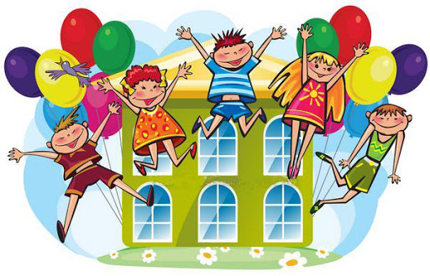
Слов’янськ – 2021
Донецька обласна державна адміністрація
Департамент освіти і науки
Донецький обласний палац дитячої та юнацької творчості

Освітнє середовище ОПДЮТ

Слов’янськ – 2021
Друкується за ухвалою науково-методичної ради
Донецького обласного палацу дитячої та юнацької творчості
(протокол № 4 від 02.06. 2021 р.)

Укладачі:
Соколенко Т. М., завідувач методичного відділу, кандидат педагогічних наук, доцент
Ліхута.О. В., методист методичного відділу Донецького обласного палацу дитячої та юнацької творчості

Освітнє середовище ОПДЮТ // укладачі Т. М. Соколенко, О. В. Ліхута. Слов’янськ:. 70 с.

В методичному пораднику висвітлені основні питання щодо теоретичних засад освітнього середовища закладу позашкільної освіти. Схарактеризовано основні складові освітнього середовища ОПДЮТ: розвивальну, ігрову, креативну, афективно-емоційну.

ЗМІСТ
Префейс……………………………………………………………….4
- Освітнє середовище: поняття, сутність, складові, типи……….5
2. Основні складові освітнього середовища ОПДЮТ……………14
2.1. Розвивальна складова освітнього середовища………………14
2.2. Ігрова складова освітнього середовища………………………22
2.3. Креативна складова освітнього середовища.………………..36
2.4. Афективно-емоційна складова освітнього середовища…….48
ЛІТЕРАТУРА………………………………………………………..68

ПРЕФЕЙС
Неможливо змусити паросток розвиватись
і проростати з насіння, але можна створити
умови для його росту, які дозволять насінню
проявити свої власні приховані можливості.
Карл Роджерс

У сучасних умовах трансформації соціальних та економічних відносин суспільства, стрімкого розвитку технологій, безмежного доступу до різноманітної інформації підвищується попит підлітків та їх батьків на додаткові освітні послуги, які можна задовольнити завдяки використанню соціально-педагогічних можливостей закладів позашкільної освіти. Позашкільна освіта є важливою ланкою в системі неперервної освіти, яка забезпечує розвиток обдарувань та індивідуальних здібностей дітей, задоволення їхніх інтересів, запитів. Для розвитку будь-якої країни важливим фактором є повноцінний розвиток дітей та молоді. А для розвитку дітей потрібна якісна освіта, основною складовою якої є освітнє середовище.
Першочерговим завданням закладів позашкільної освіти є створення відповідного за якістю освітнього середовища, де здобуватимуться знання, відбуватиметься соціалізація особистості вихованця, підтримуватиметься належний рівень фізичного та психічного розвитку, реалізуватиметься індивідуальність.
Підгрунтям для розвитку освітнього середовища ОПДЮТ є структурні компоненти, визначені фундаментальним дослідником позашкільної освіти І. Бехом: демократизація соціобуття вихованців, гуманізація соціобуття вихованців, індивідуалізація соціобуття вихованців, формування особистісно-конструктивних відносин, продуктивна життєдіяльність вихованців.

- ОСВІТНЄ СЕРЕДОВИЩЕ:
ПОНЯТТЯ, СУТНІСТЬ, СКЛАДОВІ, ТИПИ
У сучасній педагогічній літературі поряд з поняттям «освітнє середовище» часто вживаним є поняття «освітній простір». При вживанні категорій «середовище» і «простір» співвідносимо їх як частину і ціле.
Слово «простір» визначає порядок речей і процесів у світі. Просторові характеристики буття є дуже важливими для людини. Простір розглядається як умова і результат діяльності суб'єкта, її продукт. Відтак, поряд з термінами «політичний простір», «економічний простір», «інформаційний простір», «соціальний простір» сформувалось поняття «освітній простір».
Щодо визначення поняття «освітній простір» зазначимо, що аналіз педагогічної літератури свідчить про його багатовимірність і різноплановість. Більшість дослідників означеної проблеми (Н. Бастун, С. Бондирева, О. Веряєв, С. Гершунський, В. Гинецінський, Б. Ельконін, Б. Серіков, В. Слободчиков, І. Фрумін та ін.) під поняттям «освітній простір» розуміють певну територію, яка пов’язана з масштабними явищами в галузі освіти: як певна частина соціального простору, у межах якої здійснюється нормована освітня діяльність; як єдність, цілісне утворення в галузі освіти, яке має свої межі, що уточнюються окремо, – світовий освітній простір, міжнародний освітній простір, європейський освітній простір, освітній простір регіону, школи, шкільного класу тощо. Найповнішим та сучасним, що концентрує в собі сутнісні ознаки цього феномена, є визначення освітнього простору як «педагогічної реальності, яка заявляє про себе співіснуванням Людини і Світу через освіту, містить баланс культурного і цивілізаційного, виражаючи його через знаковість освітнього середовища».
Так, освітній простір – педагогічний феномен зустрічі та взаємодії людини з оточуючими її елементами-носіями культури (освітнім середовищем), у результаті чого відбувається їх осмислення та пізнання.
Освітнє середовище – сукупність об’єктивних зовнішніх умов, факторів, соціальних об’єктів, необхідних для успішного функціонування освіти. Це система впливів і умов формування особистості, а також можливостей для її розвитку, які містяться в соціальному і просторово-предметному оточенні.
Цимбалару А. освітнє середовище розуміє як складову освітнього простору, що являє собою складне утворення, що формується сукупністю подій, які забезпечують освоєння освітнього середовища для задоволення освітніх потреб кожного учасника освітнього процесу. Т. Чернецька виділяє освітнє середовище як природне або штучне соціокультурне оточення дитини, що включає в себе, – різноманітні види засобів і різний зміст навчання, за допомогою яких забезпечується продуктивна освітньо-пізнавальна (розвивальна або ігрова) діяльність в урочний або позашкільний час. Вона наголошує, що освітнє середовище як складова освітнього простору, окреслюються освітнім середовищем закладу та відповідною освітньою ланкою (освітнє середовище дошкільної ланки освіти), зазначенням часу розгортання тієї чи іншої діяльності (позакласне освітнє середовище), домінуванням певного виду діяльності.
Відносно об’єкта освітнє середовище – це сукупність об’єктивних зовнішніх умов, соціальних об’єктів, факторів які є необхідними для продуктивного функціонування освіти.
Відносно суб’єкта освітнє середовище – система впливів і умов формування та можливостей розвитку особистості в соціальному і просторово-предметному оточенні.
Поняття «середовище» вперше було введено у гуманітарні науки, зокрема, у філософію та психологію, ученим-філософом І. Теном (1828–1893), котрий висунув тезу про те, що ключовим у розвитку особистості є її приналежність до певного культурного, соціального, духовного, психологічного, етнографічного природного середовища, пов’язуючи головним чином розвиток здібностей школяра з впливом відповідного оточення.
Отже, освітнє середовище – складне та неоднорідне явище соціального життя, яке має різні ознаки – суттєві й другорядні. Освітнє середовище – це сукупність природних, фізичних та соціальних об’єктів й суб’єктів, які впливають на формування вихованця, на його творчий, професійний та особистісний розвиток, сприяють становленню міжсуб’єктних взаємодій та особистісно орієнтованих педагогічних комунікацій в освітньому процесі, забезпечують умови комфортної життєдіяльності учня в навчальному закладі та поза його межами.
Під терміном «освітнє середовище закладу позашкільної освіти» розуміють сукупність духовно-матеріальних умов його функціонування, що забезпечують саморозвиток вільної і активної індивідуальності вихованця, реалізацію творчого потенціалу його особистості.
Освітнє середовище виступає функціональним і просторовим об’єднанням суб’єктів освіти, між якими встановлюються тісні різнопланові взаємозв’язки, і може розглядатися як модель соціокультурного простору, в якому відбувається становлення особистості.
Загальнофілософське тлумачення середовища пов’язано з уявленням про систему: коли ми виділяємо для розгляду певну систему, все, що до неї не належить, стає її зовнішнім середовищем, а те, що належить, – внутрішнім. Природа є середовищем існування організму, а для людини середовищем є її психічне, духовне, соціальне, культурне оточення.
Освітнє середовище виступає функціональним і просторовим об’єднанням суб’єктів освіти, між якими встановлюються тісні різнопланові взаємозв’язки, і може розглядатися як модель соціокультурного простору, в якому відбувається становлення особистості.
Основні типи освітнього середовища:
• догматичне освітнє середовище – сприяє розвитку пасивності та залежності дитини;
• кар'єрне освітнє середовище – сприяє розвитку активності та залежності дитини;
• безтурботне освітнє середовище – сприяє вільному розвитку й зумовлює пасивну життєву позицію дитини;
• творче освітнє середовище – сприяє вільному розвитку активної дитини;
• безпечне освітнє середовище – сприяє емоційному добробуту дитини.
Виокремлюють такі структурні компоненти освітнього середовища:
• фізичне оточення – приміщення позашкільного закладу, його дизайн, розмір і просторова структура, умови для переміщення і розміщення вихованців;
• людський фактор – набір вихованців, наповнюваність гуртків та клубів за інтересами, вплив на соціальну поведінку учнів, особливості й успішність вихованців, етнічні особливості, якість підготовки керівників, гендерна, вікова структура колективу;
• програми навчання – новаторський характер змісту програм навчання, технології навчання, стиль і методи навчання, форми навчальної діяльності, характер контролю.
Проєктування освітнього середовища у закладах позашкільної освіти відбувається через реалізацію таких компонентів:
1. соціальний компонент – комплекс соціально орієнтованих потреб суб’єктів освітнього середовища, їх соціальних взаємодій та взаємовпливів;
2. мотиваційний компонент – формування в учасників освітнього середовища сукупності мотивів та внутрішніх переконань, що регулюють процес професійного самовизначення вихованців;
3. креативний компонент – як фактор творчого розвитку особистості;
4. рефлексивний компонент – усвідомлення значущості національних пріоритетів інноваційного розвитку України та прагнення пришвидшити їх досягнення;
5. аксіологічний компонент – формування системи особистісно значущих цінностей;
6. інтегративний компонент – об’єднання усіх попередніх компонентів у складну систему впливів на формування особистості.
Важливою умовою освітнього середовища є комфорт та безпека дитини під час взаємодії з оточенням.
То що ж впливає на безпечне освітнє середовище?
1. Якість міжособистісних відносин – позитивні фактори:
- довіра;
- доброзичливість;
- схвалення;
- толерантність.
негативні фактори
- агресивність;
- конфліктність;
- ворожість;
- маніпулятивність.
В освітньому середовищі дитина повинна почувати себе спокійною, захищеною та зацікавленою, тільки за цих умов вона зможе всебічно розвиватися.
2. Захищеність в освітньому середовищі – оцінка відсутності насильства у всіх його видах, формах для всіх учасників освітнього простору. Для того, щоб створити безпечне освітнє середовище, кожен учасник освітнього процесу повинен мати уявлення не тільки про те, що вважається насильством, але й про те, як мінімізувати ризики та небезпеки, і в результаті, створити умови для внутрішньої безпеки та безпеки референтного довкілля. А це стає можливим лише завдяки спільній цілеспрямованій діяльності педагогів, вихованців та батьків.
3. Комфортність в освітньому середовищі – оцінка емоцій, почуттів та домінантних переживань у процесі взаємодії дорослих і дітей в освітньому середовищі закладу. Нерозвиненість системи психологічної допомоги в освітній установі може призвести до неефективного психологічного супроводу дитини, а у педагогів – емоційного вигорання і, як наслідок, спричинити професійну деформацію, що і в першому і в другому випадку створить серйозну загрозу психічному здоров'ю особистості.
4. Задоволеність освітнім середовищем – задоволення базових потреб дитини у: допомозі та підтримці; збереженні та підвищенні її самооцінки; пізнанні та діяльності; розвитку здібностей і можливостей.
Безпечне освітнє середовище ОПДЮТ – це стан освітнього середовища, в якому: наявні безпечні умови навчання та праці, комфортна міжособистісна взаємодія, що сприяє емоційному добробуту вихованців, педагогів і батьків, відсутні будь-які прояви насильства та є достатні ресурси для їх запобігання, а також дотримано права і норми фізичної, психологічної, інформаційної та соціальної безпеки кожного учасника освітнього процесу.
Основними характеристиками процесу взаємодії у ОПДЮТ всіх учасників освітнього середовища є особистісно-довірливе спілкування.
Кожен педагог має володіти палітрою різноманітних освітніх технологій з метою створення педагогічної системи, в основі якої прийоми й методи реалізації освітнього процесу, які об’єднані пріоритетними освітніми цілями, а також пов’язані між собою завданнями та змістом, формами й методами організації освітнього процесу. Загальну стратегію розвитку освітнього середовища характеризують саме освітні технології.
Технологія – це сукупність прийомів, застосовуваних у якій-небудь справі, майстерності, мистецтві тощо.
Педагогічна технологія:
- сукупність психолого-педагогічних установок, що визначають спеціальний набір і компонування форм, методів, способів, прийомів навчання, виховних засобів;
- організаційно-методичний інструментарій педагогічного процесу;
- це змістовна техніка реалізації освітнього процесу;
- це опис процесу досягнення планованих результатів навчання;
- це мистецтво, майстерність, уміння, сукупність методів обробки, зміни стану;
- це складена процесуальна частина дидактичної системи;
- це продумана в усіх деталях модель спільної педагогічної діяльності з проєктування, організації та проведення освітнього процесу з безумовним забезпеченням комфортних умов для вихованців і педагогів;
- системна сукупність і порядок функціонування всіх особистісних, інструментальних і методологічних засобів, використовуваних для досягнення педагогічних цілей.
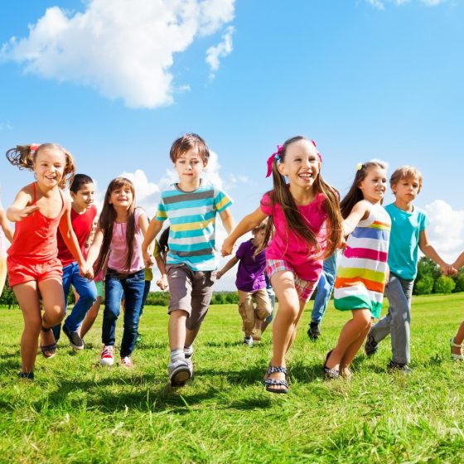
Освітнє середовище закладу позашкільної освіти – це сукупність природних, фізичних та соціальних об’єктів і суб’єктів, які впливають на формування вихованця, на його творчий, професійний та особистісний розвиток, сприяють становленню міжсуб’єктних взаємодій та особистісно орієнтованих педагогічних комунікацій в освітньому процесі, забезпечують умови комфортної життєдіяльності вихованця в закладі позашкільної освіти та за його межами. Це середовище складає поле впливів на дитину: педагогічних, виховних, освітніх, професійних, соціокультурних.
Можна зазначити, що середовище складає поле впливів на дитину: педагогічних, виховних, освітніх, професійних, соціокультурних. Зважаючи на те, що будь-яке середовище чинить певний вплив на людину (позитивний чи негативний), саме у педагогічному контексті цей вплив може бути стихійним. Тому у позашкільних закладах важливо домогтися організації такого освітнього середовища, яке сприяло б розвитку особистісних цінностей зростаючої особистості.
Яким є освітнє середовище ОПДЮТ?
Батьки та педагоги бажають бачити ОПДЮТ не лише одним з освітніх ресурсів, а, скоріше, середовище розвитку та співпраці як всередині, так і стосовно зовнішнього світу. Сучасне освітнє середовище створює неповторне індивідуалізоване та персоналізоване враження, де у кожного є можливість відшукати себе.
Педагогічний колектив ОПДЮТ основними змістовими компонентами освітнього середовища вважає: розвивальний, ігровий, афективно-емоційний, креативний. Звідси випливають основні функції освітнього середовища закладу позашкільної освіти: освітньо-пізнавальна, креативна, розвивально-ігрова, афективно-емоційна.
Освітнє середовище ОПДЮТ – це місце, де зустрічаються та взаємодіють вихованці та педагоги. Це частина життєвого, соціального середовища дитини, яка виявляється у сукупності усіх освітніх факторів, що безпосередньо або опосередковано впливають на особистість у процесах навчання, виховання та розвитку; це певний виховний простір, в якому здійснюється розвиток особистості

- ОСНОВНІ СКЛАДОВІ ОСВІТНЬОГО СЕРЕДОВИЩА
ОПДЮТ
  - Розвивальна складова освітнього середовища
Найдивовижніше в житті –
відкриття світу в середині людини.
Кожен прагне пізнати себе, своє Я,
тому що має себе Особистістю.
Д. Б. Ельконін

В останні роки увагу педагогів все частіше залучають ідеї складової розвивального навчання, з якими вони пов'язують можливість змін в освітньому середовищі. Розвивальне навчання спрямоване на підготовку вихованців до самостійного «дорослого» життя.
Розвиток – реалізація природних здібностей і обдарувань відповідно до принципів природовідповідності.
Розвивальна складова:
– пізнавальна діяльність вихованців, у процесі якої кожна дитина самостійно або за допомогою педагога осмислює матеріал, творчо застосовує його за нестандартних умов та свідомо запам'ятовує для подальшого навчання. При цьому відбувається самовдосконалення й самовираження дитини.
– спрямованість змісту, принципів, методів і прийомів навчання на досягнення найбільшої ефективності розвитку пізнавальних можливостей вихованців (сприймання, мислення, пам’яті, уяви тощо).
Метою розвивальної складової освітнього середовища є формування активного, самостійного, творчого мислення вихованців і на цій основі поступового переходу до самостійного навчання.
Завдання розвивальної складової: формування особистості з гнучким розумом, розвиненими потребами до подальшого пізнання й самостійних дій, певними навичками та творчими здібностями.
Складова розвивального навчання дозволяють організувати навчально-пізнавальну діяльність вихованців за такими принципами, які дають змогу кожному працювати самостійно, опанувати узагальнені прийоми розумової діяльності, розвивати свої творчі здібності.
Принцип навчання на високому рівні складності.
Цей принцип є провідним у складових технологіях розвивального навчання і характеризується, не тим, що перевищує «середню норму» складності, а насамперед тим, що розкриває духовні сили дитини, дає їм простір і спрямування. Йдеться про складність, пов'язану з пізнанням суті явищ, які вивчаються, залежностей між ними, зі справжнім залученням дітей до цінностей науки й культури. Засвоєні знання, стаючи надбанням вихованця, забезпечують перехід на вищий ступінь розвитку.
Принцип навчання швидким темпом.
Суть його полягає в тому, щоб вихованці безперервно збагачували свій розум різноманітним змістом, який створює сприятливі умови для глибшого осмислення набутих знань. Однак не варто вдаватися до поспішності в навчальній роботі та збільшувати кількість завдань для вихованців. Дієвим у такому навчанні є застосування диференційованого підходу, за якими одні й ті самі теми програми сильні та слабкі вихованці вивчають з неоднаковою глибиною.
Принцип провідної ролі теоретичних знань.
Він орієнтує на зосередження уваги не на всіх складностях, а на пов'язаних з теоретичним осмисленням явищ, виявленням їх внутрішніх суттєвих зв'язків. Головним в освітньому процесі є розмежування різних ознак об'єктів і явищ, що вивчаються. Здійснюється воно в межах принципу системності й цілісності, згідно з яким кожний елемент засвоюється у зв'язку з іншим і всередині певного цілого.
Особливу роль відіграє процес порівняння, яке дає змогу з'ясувати подібність і відмінність явищ і речей, диференціювати їх властивості, відношення. Значна увага при цьому приділяється розвитку аналізуючого спостереження, здатності до виокремлення різних аспектів і властивостей явищ, їх чіткому мовленнєвому вираженню.
Принцип усвідомлення вихованцями процесу учіння.
Цей принцип випливає із загальноприйнятого дидактичного принципу свідомості та передбачає усвідомлення вихованцями способів дій і операцій, за допомогою яких відбувається процес учіння, що є передумовою розуміння навчального матеріалу, вміння застосовувати теоретичні знання на практиці, опанування мислительними операціями (порівняння, синтез, узагальнення), а також позитивного ставлення вихованців до навчальної праці. Адже одна з найважливіших умов розвитку вихованця полягає в тому, що процес опанування знаннями та навичками є об'єктом його усвідомлення. Тому освітній процес має бути організований так, щоб вихованець з'ясував для себе розташування матеріалу, необхідність заучування певних його елементів.
Принцип цілеспрямованої та систематичної роботи з розвитку всіх вихованців.
Зосереджений він на подоланні неуспішності окремих вихованців, посиленій увазі до їх загального психічного розвитку. Йдеться про виявлення і корекцію тих аспектів психічного розвитку, відставання яких було основною причиною неуспішності. За традиційної методики для подолання неуспішності слабких вихованців використовують багато тренувальних вправ, однак це не сприяє розвитку вихованців, а спричиняє ще більше відставання, оскільки вони потребують систематичної роботи, спрямованої на їх розвиток. Цілеспрямована й систематична робота зумовлює зрушення у розвитку слабких вихованців і кращі результати у засвоєнні знань і навичок.
Зміст складової розвивального навчання зорієнтований на пізнання загальної картини світу засобами науки, літератури, інших видів мистецтв. Особлива увага приділяється зображувальній діяльності, музиці, читанню художніх творів, праці в її моральному та естетичному значеннях.
Розвивальне навчання потребує від педагога вміння створювати умови пізнання, за яких має відбутися «вибух здогаду». Для того, щоб виникло колективне мислення з проблеми, педагог повинен уміти тримати «паузу незнання». При цьому пауза триває, поки хтось не дасть відповіді. Це дуже важливо – дати розгорнутись колективній думці, що спонукає особистість працювати швидше, концентруватися на проблемі.
Кінцева мета розвивального навчання полягає в тому, щоб мати потребу в саморозвитку і бути здатним задовольняти її у вигляді вчення, тобто хотіти, любити і вміти вчитися.
Лише те навчання в дитячому віці буде добрим, яке забігатиме поперед розвитку, та буде везти його за собою. Але навчати дитину можна лише тому, чому вона вже здатна навчатися. Можливості навчання визначаються зоною її найближчого розвитку.
Для того, щоб навчання було справді розвивальним, слід звернути увагу на саме заняття, його структуру. Уже стало традицією 70% заняття робити комбінованими, де опитування змінюється поясненням, за яким відбувається закріплення. Проте психологи встановили, що рівень засвоєння матеріалу на різних етапах відбувається всупереч його структурі.
Розвивальне навчання враховує і використовує закономірності розвитку, пристосовується до рівня та особливостей індивіда. У розвивальному середовищі педагогічні впливи випереджають, стимулюють, направляють і прискорюють розвиток спадкових даних особи. У розвивальному навчанні дитина є повноцінним суб'єктом діяльності.
Дитина – суб'єкт свого розвитку. У розвивальному середовищі дитині відводиться роль самостійного суб'єкта, що взаємодіє з навколишнім середовищем. Ця взаємодія включає всі етапи діяльності: цілепокладання, планування та організацію, реалізацію цілей і аналіз результатів діяльності. Кожен з етапів вносить свій специфічний внесок у складові розвитку особистості, де виховуються:
При цілепокладанні:
- цілеспрямованість;
- гідність;
- честь;
- гордість;
- самостійність;
- свобода.
- наполегливість.
При плануванні:
- самостійність;
- воля;
- творчість;
- творення;
- ініціатива;
- організованість.
На етапі реалізації цілей:
- працьовитість;
- майстерність;
- старанність;
- дисциплінованість;
- активність.
На етапі аналізу формуються:
- відносини;
- чесність;
- критерії оцінки;
- совість;
- відповідальність;
- обов'язок.
Важливим компонентом навчальної діяльності за розвивального навчання є навчальне завдання. Працюючи над ним, вихованець має знати, для чого він виконує завдання, які дії необхідні для його розв’язання, за яких умов їх можна виконувати, якими засобами при цьому користуватися.
З огляду на особливості технології розвивального навчання, існує ряд занять, які охоплюють:
а) заняття на формулювання навчального завдання – їх компонентами є оцінка можливостей вихованців, створення ситуації успіху через особистісну мотивацію; практичне завдання, доступне для виконання кожним вихованцем; рефлексія способу дії, обговорення того, що зроблено. Під час цих занять навчальне завдання постає лише наприкінці заняття, а протягом усього заняття вихованець осмислює те, чого не знає;
б) заняття контролю – передбачає усвідомлення вихованцями ролі перевірки й оцінювання знань для підвищення якості їх навчально-пізнавальної роботи;
в) заняття оцінювання дій – спонукає вихованців сумлінно виконувати свої навчальні завдання, сприяє виробленню у них уміння аналізувати свою роботу, критично оцінювати її результати, виховує почуття обов’язку і відповідальності.
Створюючи заняття з використанням складових розвивального навчання, педагог має передбачити, щоб вихованець мав змогу займатися тими видами діяльності, які викликають у нього найбільший інтерес, самостійно визначати інтенсивність та обсяг своєї діяльності.
Ефективність розвивальної складової підвищується внаслідок використання на занятті проблемного викладу матеріалу, частково-пошукового і дослідницького методів навчання.
Для реалізації розвивального навчання педагог має враховувати у своїй навчальній діяльності характерні особливості розвитку пізнавальної діяльності вихованців різного віку, формувати мотиви навчально-пізнавальної діяльності, вміння самостійно регулювати розумову діяльність тощо.
Результатом проблемного навчання є нові знання, уміння, способи їх реалізації, розумова діяльність вихованців.
Навчання, спрямоване на засвоєння способів розв’язання типових завдань, базується на навчальній активності репродуктивного (відтворювального) типу. Організація такої активності передбачає, що вихованці чітко виокремлюють і фіксують запропонований для засвоєння спосіб дії, усвідомлюють його смисл і побудову, здатні більш-менш точно відтворити його при виконанні відповідних вправ.
Для забезпечення цих важливих умов успішності відтворювальної активності вихованців педагог має продемонструвати та пояснити зразок для засвоєння способу розв’язання, забезпечити надійний контроль за правильністю його застосування при розв’язанні тренувальних завдань. Демонстрація, пояснення і контроль визначають суть методів, на яких ґрунтується традиційне навчання. Однак ці дії можна реалізувати по-різному. Наприклад, обмежитися демонстрацією готового зразка чи виготовити його спільно з вихованцями; побудувати своє пояснення у формі коментаря до зразка чи створити відповідну проблемну ситуацію; запропонувати вправу, виконання якої не припускає ніяких відхилень від заданого зразка, чи систему завдань «на розуміння». Від цього залежить ефективність методів навчання, але суть їх незмінна: всі вони є варіантами ілюстративно-пояснювального методу, розрахованого на організацію навчальної активності відтворювального типу.
Система розвивального навчання вихованців може успішно функціонувати за пошуково-дослідницької діяльності.
Пошуково-дослідницький метод – метод залучення вихованців до самостійних і безпосередніх спостережень, на основі яких вони встановлюють зв’язки предметів і явищ дійсності, роблять висновки, пізнають закономірності.
Внесення елементу дослідження сприяє вихованню активності, ініціативності, допитливості, розвиває їхнє мислення, заохочує дітей до самостійних пошуків.
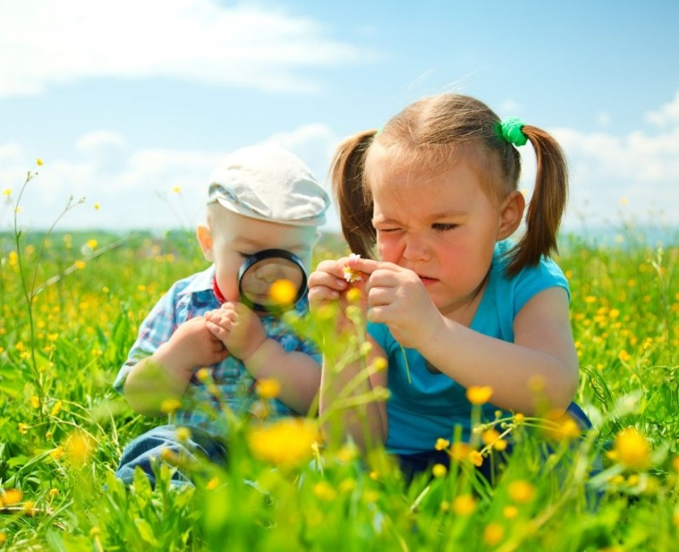
2.2. Ігрова складова освітнього середовища
Гра – це є творчість,
гра – це є праця,
а праця – шлях дітей до пізнання світу.
М. Вашуленко

Формування соціально активної особистості вимагає використання нестандартних форм педагогічної взаємодії. Однією з таких форм є гра як засіб розвитку творчого потенціалу особистості.
Гра – це складне, багатогранне явище, яке неможливо однозначно трактувати. Навчальна гра може тривати від кількох хвилин до цілого заняття й може використовуватися на різних етапах.
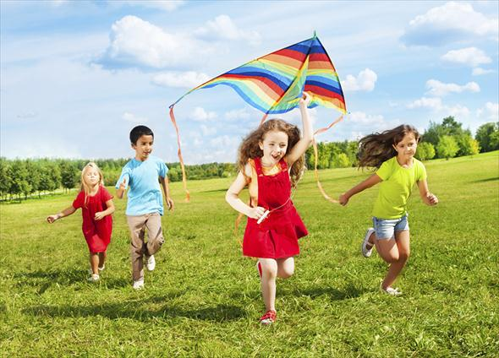
Насамперед варто враховувати, що гра як засіб спілкування, навчання та накопичення життєвого досвіду є складним соціокультурним феноменом.
Складність визначається різноманіттям форм гри, способів участі в ній, партнером та алгоритмами проведення гри. Соціокультурна природа гри очевидна, що робить її незамінним елементом навчання.
Гра здатна виступати засобом отримання чогось, хоча джерелом її активності є завдання, добровільно взяті на себе вихованцями, ігрова творчість і дух змагань.
Ігрова складова – це форми освітнього процесу в умовних ситуаціях, спрямовані на відтворення і засвоєння суспільного досвіду у всіх його проявах: знаннях, навичках, уміннях, емоційно-оціночній діяльності. Ігрові складові часто називається ед'ютейнментом, яким означають різноманітні форми освіти без примусу, освітні розваги (зокрема й освіту за допомогою розваги).
Мета ігрової складової:
- формування у вихованців уміння поєднувати теоретичні знання з практичною діяльністю;
- опанування необхідними вміннями і навичками при достатньому виявленні до них інтересу та певних зусиль;
- задоволення від самих процесів гри (готовність до будь-якої активності, якщо вона приносить радість);
- функціональність, вона пов’язана з використанням правил гри, розігрування сюжетів, ролей;
- відбиття творчих завдань гри – розгадати, угадати, розплутати, домогтися результатів.
Ігри використовуються для вирішення комплексних завдань:
- засвоєння нового;
- активізація пізнавальної діяльності;
- формування загально навчальних умінь і навичок;
- розвиток творчих здібностей;
- виховання значущих якостей особистості;
- підвищення рівня мотивації;
- формування навичок спілкування.
У процесі конструювання і проведення навчальних ігор слід дотримуватися кількох принципів.
- Принцип проблемності. Навчальна гра слугує дидактичним засобом розвитку творчого (теоретичного і практичного) мислення, що виражається в здатності до аналізу певних ситуацій, постановці, розв'язанні, обґрунтуванні суб'єктивно нових для вихованців завдань. Виходячи з цього принципу, зміст гри повинен не лише відтворювати реальні умови, а й імітувати реальні суперечності (проблеми), з якими стикається особистість на шляху пізнання. Це є необхідною передумовою дослідницького підходу до матеріалу гри, створення ситуативних пізнавальних потреб і мотивів як рушійних сил гри на кожному її етапі.
2. Принцип імітації умов і динаміки дій вихованців. Цей принцип передбачає імітацію у навчанні конкретних умов та динаміки дій, діяльності та стосунків зайнятих у ньому дітей, тобто моделювання двох реальностей: процесів співпраці та професійної діяльності спеціалістів.
3. Принцип двоплановості ігрової навчальної діяльності. Навчальна гра за психологічною сутністю є двоплановою діяльністю, яка спонукається прагненням учасників до досягнення двох цілей: ігрових і педагогічних.
4. Принцип спільної діяльності учасників гри. Рольова взаємодія, яка розгортається відповідно до інструкції або за правилами та нормами, які виникають у процесі самої гри. Виконання учасниками ігрових правил, підпорядкування "нормам" професійних відносин і дій, є необхідними умовами розгортання повноцінної гри.
5. Принцип діалогічної взаємодії партнерів по грі. Основним способом залучення партнерів до спільної діяльності та одночасно способом опанування і винайдення виходу з проблемних ситуацій є двостороннє спілкування (діалог) і багатостороннє (мультилог), що забезпечує можливість вироблення індивідуальних і спільних рішень, досягнення проміжних і кінцевих результатів гри.
Структурна складова гри – дидактичне завдання, ігровий задум, ігровий початок, ігрові дії, правила гри, підбиття підсумків.
Дидактичне завдання гри визначається відповідно до вимог програми з урахуванням вікових особливостей дітей. Наприклад, формування у дітей математичних уявлень, логічного мислення; розвиток мовлення; формування уявлень про природу, навколишнє середовище; розвиток оцінки та самооцінки, ініціативи, кмітливості, здатності виявляти польові зусилля для досягнення поставленої мети, довільної уваги, зосередженості.
Ігровий задум – наступний структурний елемент дидактичної гри. Дидактичне завдання в грі свідомо маскується, воно постає перед дітьми у вигляді цікавого ігрового задуму. Дітей приваблюють відтворення уявного сюжету, активні дії з предметами, загадка, таємниця, перевірка своїх можливостей змаганням, рольове перевтілення, загальна рухова активність, кмітливість.
На створення ігрової атмосфери істотно впливає ігровий початок. Він може бути звичайним, коли педагог повідомляє назву гри і спрямовує увагу дітей на наявний дидактичний матеріал, об'єкти дійсності, та інтригуючим, цікавим, захоплюючим, таємничим.
Ігрові дії – засіб реалізації ігрового задуму і водночас здійснення поставленого педагогом завдання. Виконуючи із задоволенням ігрові дії і захоплюючись ними, діти легко засвоюють і закладений у грі навчальний зміст.
Правила гри діти сприймають як умови, що підтримують ігровий задум; їх невиконання знищує гру, робить її нецікавою. Без заздалегідь визначених правил ігрові дії розгортаються стихійно, і дидактичні завдання можуть лишитися невиконаними. Тому правила гри задаються педагогом до її початку і мають навчальний та організуючий характер. Спочатку дітям пояснюється ігрове завдання, а потім – спосіб його виконання.
Успіх дидактичних ігор значною мірою залежить від правильного використання в них ігрового обладнання, іграшок, геометричних фігур, природного матеріалу (шишок, плодів, насіння, листків) тощо.
Підбиття підсумків гри в зв'язку з такою віковою особливістю дітей, як нетерплячість, бажання відразу дізнатися про результати діяльності, проводиться відразу після її закінчення. Це може бути підрахунок балів, визначення команди-переможниці, нагородження дітей, які показали найкращі результати тощо. При цьому слід тактовно підтримати й інших учасників гри.
Зміст ігрової складової
Дидактичні ігри розрізняють за навчальним змістом, ігровими діями та правилами, організацією та стосунками дітей, роллю педагога. Ці класифікації співвідносяться зі змістом навчання і виховання.
Класифікують:
Ігри з предметами. Такі ігри передбачають використання дидактичних іграшок (мозаїка, кубики), реальних предметів, різноманітних природних матеріалів (листя, плоди, насіння). У процесі ігрових дій за певними правилами вихованець освоює спосіб розв’язання дидактичного завдання. Під час ігор з предметами та іграшками вихованці ознайомлюються з їх властивостями та ознаками, порівнюють, класифікують їх.
Ігри з природними матеріалами. Вони сприяють розвитку мислительних процесів (аналізу, синтезу, класифікації), вихованню дбайливого ставлення до природи.
Настільно-друковані ігри. Вони передбачають дії не з предметами, а з їх зображеннями. Найчастіше вони зорієнтовані на розв’язання таких завдань: добір картинок за схожістю, карток картинок під час чергового ходу, складання цілого з частин (розрізні картинки, кубики). Завдяки таким діям вихованці уточнюють свої уявлення, систематизують знання, розвивають розумові процеси, кмітливість, увагу, формують організаторські вміння.
Словесні ігри. Вони є найскладнішими, оскільки змушують вихованців оперувати уявленнями, мислити про речі, з якими вони не діють, використовувати набуті знання у нових ситуаціях. Словесні ігри розвивають самостійність мислення, активізують розумову діяльність вихованців.
Ігри-подорожі. Відбивають реальні факти та події через незвичайне: просте – через загадкове, складне – через переборне, необхідне – через цікаве. Вони спрямовані на посилення враження, надання пізнавального змісту, казкової незвичайності, звернення уваги вихованців на те, що існує поряд, але вони цього не помічають. Це може бути подорож у намічене місце, подолання простору і часу, подорож думки, уяви.
Ігри-доручення. Ігрове завдання та ігрові дії в них ґрунтуються на пропозиції що-небудь зробити: «Збери у кошик всі іграшки жовтого кольору», «Дістань зі скриньки усі предмети круглої форми».
Ігри-припущення. Їх ігрове завдання виражене в назвах: «Що було б…?, «Що я зробила б, якби…?». Вони спонукають вихованців до осмислення наступної дії, що потребує вміння зіставляти знання з обставинами або запропонованими умовами, встановлювати причинні зв’язки активної роботи уяви.
Ігри-загадки. Розвивають здатність до аналізу, узагальнення, формують уміння розмірковувати, робити висновки.
Ігри-бесіди. Основою їх є спілкування педагога з вихованцями, вихованців між собою, яке постає як ігрове навчання та ігрова діяльність.
Цінність таких ігор полягає в активізації емоційно-розумових процесів (єдності слова, думки, дії, уяви вихованців), у вихованні вміння слухати та чути питання педагога, питання і відповіді однолітків, уміння зосереджувати увагу на змісті розмови.
Імітаційні ігри. В імітаційних іграх під час заняття імітується діяльність організацій, подій, конкретна робота людей (журналіст, політик, еколог тощо.), обставини, умови, в яких відбувається подія. Сценарій імітаційної гри містить сюжет події, опис структури та призначення імітованих об’єктів. Прикладом може бути заняття-мандрівка, заняття-екскурсія тощо.
Операційні ігри. Операційні ігри допомагають відпрацювати виконання конкретних специфічних операцій (методику проведення дискусії, конференції, бесіди, диспуту). В операційних іграх моделюється процес діяльності. Вони проходять в умовах, що імітують реальну обставину (заняття-розслідування, заняття-суд).
Рольові ігри. У рольових іграх відпрацьовується тактика поведінки, дій, виконання функцій. Між учасниками розподіляються ролі з обов’язковим змістом відповідно до проблемної ситуації, винесеної на обговорення.
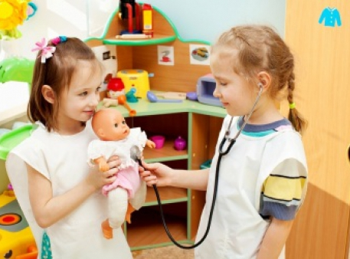
Для проведення таких ігор доцільно використовувати такі типи нестандартних занять:
- заняття-КВК;
- заняття-подорож;
- заняття-казка;
- заняття-композиція.
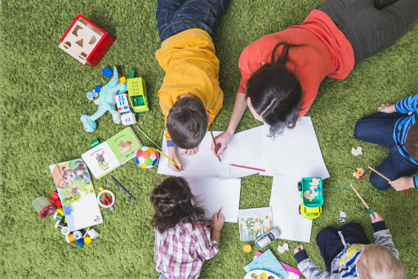
Значення гри неможливо вичерпати й оцінити розважально-реактивними можливостями. У тому і є її феномен, що, будучи розвагою, відпочинком, вона здатна перерости в навчання, у творчість, у терапію, у модель типу людських відносин і проявів у праці.
Гру як метод навчання, передачі досвіду старших поколінь молодшим люди використовували з давніх-давен. Широке застосування гра знаходить у народній педагогіці, у дошкільних і позашкільних установах.
Ігрова діяльність використовується в таких випадках:
- як самостійні елементи в технології для засвоєння поняття, теми та навіть розділу навчального предмета;
- як елемент більш загальної технології;
- як заняття або його частини (введення, контроль);
Поняття «ігрові педагогічні технології» включає досить велику групу методів і прийомів організації педагогічного процесу у формі різних педагогічних ігор.
На відміну від ігор взагалі, педагогічна гра має істотну ознаку – чітко поставлену мету навчання й відповідні їй педагогічні результати, які можуть бути обґрунтовані, виділені в явному вигляді й характеризуються навчально-пізнавальною спрямованістю. Ігрова форма занять створюється за допомогою ігрових прийомів і ситуацій, що виступають як засіб спонукання, стимулювання до навчальної діяльності.
Реалізація ігрових прийомів і ситуацій при визначеній формі занять відбувається за такими основними напрямами:
- дидактична мета ставиться перед вихованцями у формі ігрового завдання;
- навчальна діяльність підкоряється правилам гри;
- навчальний матеріал використовується як її засіб;
- у навчальну діяльність уводиться елемент змагання, що переводить дидактичне завдання в ігрове;
- успішне виконання дидактичного завдання пов’язується з ігровим результатом.
Місце і роль ігрових складових в освітньому процесі, сполучення елементів гри та навчання багато в чому залежать від розуміння педагогом функцій педагогічних ігор.
Функція гри – її різноманітна корисність. У кожного виду гри своя корисність. Виділимо найбільш важливі функції гри як педагогічного феномена культури.
Функція соціокультурного призначення
Гра – найсильніший засіб соціалізації дитини, що містить як соціально контрольовані процеси їх цілеспрямованого впливу на становлення особистості, засвоєння знань, духовних цінностей і норм, властивих суспільству чи групі однолітків, так і спонтанні процеси, що впливають на формування людини. Соціокультурне призначення гри може означати синтез засвоєння людиною багатства культури, виховання й формування її як особистості.
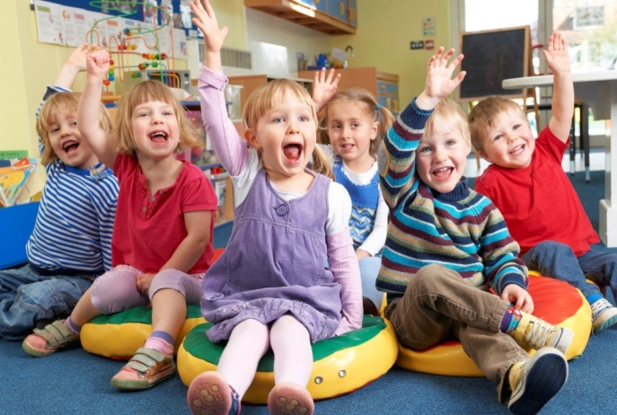
Функція міжнаціональної комунікації
І. Кант уважав людство самою комунікабельністю. Ігри національні й водночас інтернаціональні, міжнаціональні, загальнолюдські. Ігри дають можливість моделювати різні ситуації життя, шукати вихід з конфліктів, не вдаючись до агресивності, учать розмаїтості емоцій у сприйнятті всього присутнього в житті.
Функція самореалізації людини у грі
Це одна з основних функцій гри. Для людини гра важлива як сфера реалізації себе як особистості. Саме в цьому плані їй важливий сам процес гри, а не її результат, конкуренція чи досягнення якої-небудь мети. Процес гри – це простір для самореалізації. Людська практика постійно вводиться в ігрову ситуацію, щоб розкрити можливі чи навіть наявні проблеми в людини й моделювати їхнє зняття.
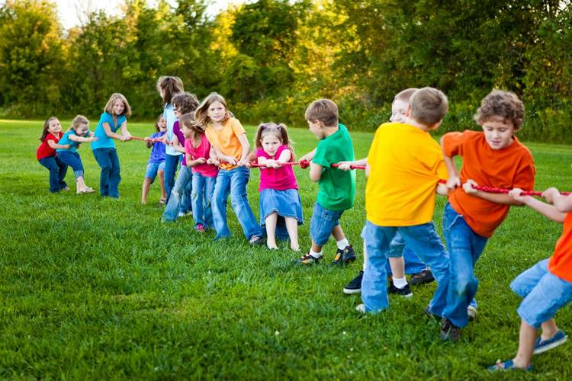
Комунікативна функція гри.
Комунікативна – є функцію засвоєння діалектики спілкування.
Гра – діяльність комунікативна, хоча за чисто ігровими правилами – конкретна. Вона вводить вихованця в реальний контекст складних людських відносин. Будь-яке ігрове суспільство – колектив, що виступає стосовно кожного гравця як організація й комунікативний початок, що має безліч комунікативних зв’язків. Якщо гра є формою спілкування людей, то поза контактами взаємодії, взаєморозуміння, взаємопоступок ніякої гри між ними бути не може.
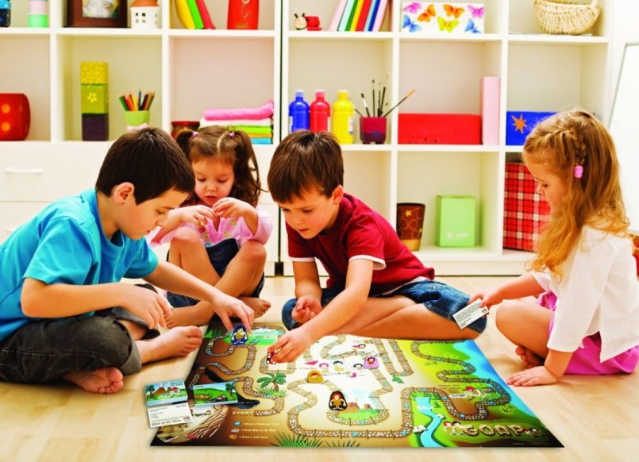
Діагностична функція гри.
Діагностика – здатність розпізнавати, процес постановки діагнозу. Гра володіє завбачливістю; вона більш діагностична, ніж будь-яка інша діяльність людини, по-перше, тому, що індивід поводиться у грі на максимумі проявів (інтелект, творчість); по-друге, гра сама по собі – це особливе «поле самовираження».
Ігротерапевтична функція гри.
Гра може й повинна бути використана для подолання різних труднощів, що виникають у людини в поведінці, у спілкуванні з навколишніми, у навчанні. Оцінюючи терапевтичне значення ігрових прийомів. Ефект ігрової терапії визначається практикою нових соціальних відносин, які отримує дитина в рольовій грі.
Корекційна функція гри
Психологічна корекція у грі відбувається природно, якщо всі вихованці засвоїли правила й сюжет гри, якщо кожен учасник гри добре знає не тільки свою роль, а й ролі своїх партнерів, якщо процес і мета гри їх поєднують. Корекційні ігри здатні надати допомогу вихованцям з такою поведінкою, яка відхиляється від прийнятої норми, допомогти їм упоратися з переживаннями, що перешкоджають їхньому нормальному самопочуттю й спілкуванню з однолітками у групі.
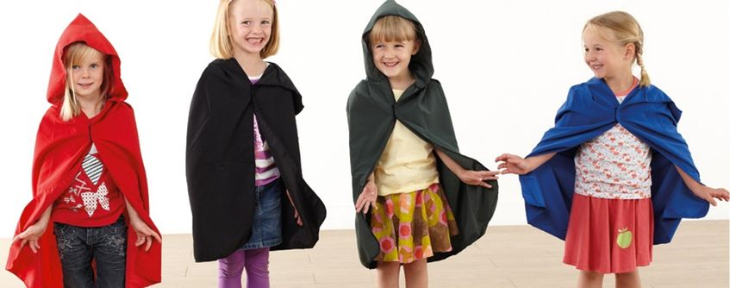
Розважальна функція гри.
Розвага – це потяг до різного, різноманітного. Розважальна функція гри пов’язана зі створенням певного комфорту, сприятливої атмосфери, щиросердечної радості як захисних механізмів, тобто стабілізації особистості, реалізації рівнів її домагань. Розвага в іграх – пошук. Гра має магію, здатну давати поживу фантазії, що виводить на розважальність.
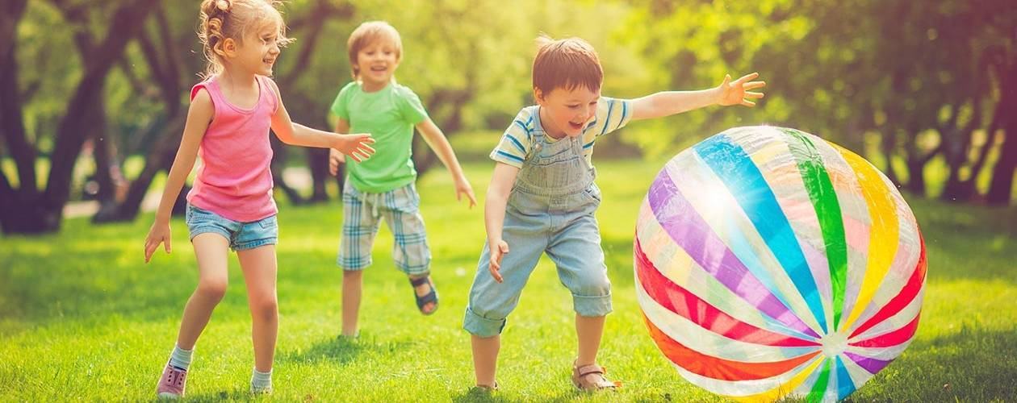
Ігрові форми, як жодна інша складова, сприяють використанню різних способів мотивації.
1. Мотиви спілкування:
- вихованці, спільно вирішуючи завдання, беручи участь у грі, учаться спілкуватися, ураховувати думку товаришів;
- при рішенні колективних завдань використовуються різні можливості вихованців;
- спільні емоційні переживання під час гри сприяють зміцненню міжособистісних відносин.
2. Моральні мотиви:
У грі кожен вихованець має виявити себе, свої знання, уміння, свій характер, вольові якості, своє ставлення до діяльності.
3. Пізнавальні мотиви:
- кожна гра має близький результат (закінчення гри), стимулює вихованця до досягнення мети (перемоги) й усвідомлення шляху досягнення мети (треба знати більше інших);
- у грі команди чи окремі вихованці споконвічно рівні. Результат залежить від самого гравця, рівня його підготовленості, здатностей, витримки, умінь, характеру;
- знеособлений процес навчання у грі здобуває особистісне значення. Вихованці приміряють соціальні маски, поринають в історичну обстановку й відчувають себе частиною досліджуваного історичного процесу;
- ситуація успіху створює сприятливе емоційне тло для розвитку пізнавального інтересу. Невдача сприймається не як особиста поразка, а як поразка у грі й стимулює пізнавальну діяльність (реванш);
- змагальність – невід’ємна частина гри – притягальна для дітей;
- у грі завжди є якесь таїнство – неотримана відповідь, що активізує розумову діяльність вихованця, штовхає на пошук відповіді;
- думка шукає вихід, вона спрямована на рішення пізнавальних завдань.
Ігри бажано широко використовувати як засіб навчання, виховання і розвитку вихованців. У будь-якій грі розвивається увага, кмітливість та спостережливість. Захопившись грою, діти не помічають, що навчаються. Гра також має значення і для формування дружного колективу, і для формування самостійності, позитивного відношення до праці.

2.3. Креативна складова освітнього середовища
Креативність означає копати глибше,
дивитися краще, виправляти помилки,
розмовляти з кішкою, упірнати в глибину,
проходити крізь стіни, запалювати сонце,
будувати замок на піску, вітати майбутнє
Поль Торренс

Креативність належить до розряду явищ, які набагато легше помітити, ніж дати їм визначення. Зазвичай креативність розглядається в декількох планах: як талант, притаманний окремій людині; як процес; як результат діяльності; як суспільне визнання.
За сучасних умов поняття «креативність» активно використовується в дослідженнях вітчизняних та зарубіжних авторів (В. Дружинін, А. Маслоу, О. Матюшкін, В. Моляко та ін). Однак, Р. Павлюк наголошує на тому, що означене поняття не можна визнати чітко та однозначно визначеним, оскільки не запропоновано єдиного підходу або концепції креативності. Тільки в зарубіжній психології існує близько сотні визначень досліджуваного поняття, що відображають уявлення дослідників, представлених у межах численних концепцій креативності.
Так, уперше термін «креативність» було вжито психологом Д. Сімпсоном у 1922 році. На думку науковця «креативність» – це здатність людини відмовитися від стереотипних способів мислення, «здатність до руйнування загальноприйнятого, звичайного порядку походження ідей у процесі мислення».
Одне з найперших визначень креативності надав Джон Као, а саме: «Креативність – це цілісний процес генерації ідей, їх розвитку та перетворення на цінності. Цей процес поєднує в собі те, що люди називають новаторством».
Дж. Гілфорд виділяє шість параметрів креативності [4]: здатність до виявлення і постановки проблем; здатність до генерування великої кількості ідей; гнучкість – продукування різноманітних ідей; оригінальність – спроможність продукувати віддалені асоціації, незвичні відповіді, відповідати на подразники нестандартно; здатність удосконалити об᾿єкт, додаючи деталі; уміння вирішувати проблеми, тобто здатність до аналізу і синтезу.
С. Сисоєва розглядає креативність як фундамент творчої особистості, «детермінантною якої виступає творча активність індивіда»; креативність як сукупність творчих задатків, умінь особистості, що зумовлюють певний рівень і характер розвитку творчих якостей особистості, її пізнавальних процесів, мислення, знань, умінь і навичок з урахуванням певних об’єктивних умов. Креативність як різнобічне явище інтегративного характеру не тільки визначає об’єктивні перспективи творчого розвитку, а й забезпечує функціонування актуальної зони творчої діяльності людини.
Креативність може виявлятися в різних видах діяльності різною мірою; це зумовлено як відмінністю засобів реалізації, так і джерелом походження, рівнем усвідомлення та її стійкістю. Креативність є фактором її інноваційно-творчої діяльності, що надає такий стиль виконання, який можна назвати творчим .
Л. Виготський вивчав феномен опосередкування як факт формування і застосування певних засобів для перетворення своїх власних психологічних можливостей або можливостей інших людей. Кожна людина має особливий, унікальний внутрішній світ. Особистість характеризується здатністю відображати світ, проявляти свою творчу сутність, творчий потенціал. Однак цілі й завдання виховання і навчання не завжди стимулюють розвиток креативності дітей.
Креативна складова – це важливі компоненти освітнього процесу, орієнтовані на розвиток творчих здібностей вихованців. Вона мотивує самостійне осмислення дійсності, самопізнання індивідуальності, перетворення знань в потенціал мислення і саморозвитку.
Метою креативної складової є, перш за все, навчання творчому мисленню, розвиток творчих здібностей та уміння застосувати їх на практиці.
Мета креативної складової – підготовка особистості, здатної забезпечити перехід від індустріального до інформаційно-технологічного суспільства через новаторство у навчанні, вихованні та науково-методичній роботі; виховання в молоді довіри до динамічних знань та усвідомлення потреби розвитку своїх творчих здібностей.
Основні завдання креативної складової:
− "розбудити" в дитині творця і максимально розвинути в неї закладений творчий потенціал;
− висвітлити найважливіші теоретичні аспекти формування креативності;
− навчити організовувати колективну творчу діяльність з використанням інформаційно-комунікаційних технологій;
− виробити креативні навички самоосвіти;
− навчити вихованців творчо мислити та розв’язувати завдання креативним методом.
Креативна освіта визначає таку організацію навчання, виховання і розвитку творчої активності, яка прагне отримання творчого продукту інтелектуальної діяльності та самостійного створення нового. Бо сrеаtion від латинського – «створення».
Креативна педагогіка – наука і мистецтво творчого навчання. Це – різновид педагогіки, протиставлений таким видам педагогіки, як педагогіка примусу, критична педагогікa. Креативна педагогіка вчить вчитися творчо, ставати творцями самих себе і творцями свого майбутнього.
Креативна складова створює умови для розвитку творчих здібностей вихованців, активізують пізнавальну діяльність і спонукають до творчого мислення.
Креативна педагогічна система базується на розвитку дивергентного мислення, коли пошук іде одночасно в різних напрямах, не підпорядковуючись єдиній логіці. Умовами для творчості є свобода людини й можливості для розвитку її задатків; матеріальна незалежність і наявність вільного часу; заохочення до нового та змагальність. Для вироблення та накопичення великої кількості ідей, для розвитку спритності й активності в процесі навчання використовуються різноманітні інтерактивні технології, які відносяться до евристичних (грец. heurisko – «знаходжу») або до креативних (творчих). Серед евристичних методів найбільш поширені: мозковий штурм (брейнстормінг), методи синектики, асоціацій, записної книжки, метод ключових питань тощо.
Евристичні методи, як складові навчання застосовуються більш широко. Вони можуть бути використані в рамках тренінгу, імітаційної, організаційно-діяльнісної гри, ігрового проєктування (як метод реалізації технології) і самостійно як специфічні креативні складові для розвитку інноваційного мислення вихованців, актуалізації їх творчого потенціалу, новаторської діяльності.
Основні принципи стимулювання творчої активності вихованців передбачають:
- створення для дитини безпечної психологічної бази, до якої вона могла б повертатися, бувши «здивованою» власними відкриттями у процесі пошуків нестандартних рішень;
- підтримання здатності дитини до творчості, неприпустимість несхвальної оцінки творчих спроб;
- терпимість до незвичних ідей і запитань, необхідність відповідати на всі запитання дітей тощо.
У кожній навчальній темі можна створити умови для креативної діяльності. Найбільшу перевагу вихованці надають роботі у групах та парах, що сприяє генерації різнопланових думок та ідей (іноді неймовірних). При цьому вихованці визначають, що колективна робота допомагає навчитися слухати та чути інших.
Здобувши інформацію з різних джерел, вихованець при цьому має можливість зіставити її, знайти протилежну і спільну думку, прийняти чи відвернути її й, в кінцевому результаті, зробити свій осмислений висновок.
Зміст креативної складової:
- Позитивний емоційний зміст освітнього процесу (творчий процес можливий лише в умовах позитивного емоційно-інтелектуального натхнення).
- Критичне ставлення до стереотипів та установлених норм, «Творчість починається з сумніву».
- Пошук варіантів розв’язання будь-якої проблеми.
- Використання методу відкритого питання.
- Пошук відповідей на запитання (дуже ефективно розвиває творчий потенціал вихованців, навіть, якщо не буде знайдена відповідь, але розвивальним є сам процес пошуку).
Розвиток креативного мислення неможливий без опанування і застосування прийомів розумової діяльності:
- виділення основного;
- аналіз і синтез;
- порівняння та абстрагування;
- узагальнення;
- систематизація і класифікація;
- конкретизація;
- визначення та пояснення понять;
- доказ і спростування тверджень;
Компоненти креативного мислення передбачають формування цих розумових прийомів через використання різних форм роботи.
Форми роботи:
- Ділові, творчі ігри та моделювання;
- Розв'язування кросвордів;
- Семінари;
- Диспути;
- Тести-роздуми, критеріально-орієнтовні тощо;
- Робота з підручником;
- Розв'язування розрахункових задач;
- Задачі-малюнки;
- Самостійна робота з підручником, дидактичним матеріалом;
- Дослідницька робота;
- Експериментальна робота;
- Розумовий експеримент;
- Рішення проблемних ситуацій.
Креативні методи навчання орієнтовані на створення вихованцями власних освітніх продуктів. Пізнання при цьому можливе, але воно відбувається саме під час та внаслідок творчої діяльності вихованця. Головним результатом є отримання нового продукту.
Метод придумування – це спосіб створення не відомого вихованцям раніше продукту за результатами їх певних розумових дій. Метод реалізується за допомогою таких прийомів:
а) заміщення якості одного об'єкта якостями іншого з метою створення нового об'єкта;
б) пошук властивостей об'єкта в іншому середовищі;
в) зміна елемента об'єкта, що вивчається, та опис властивостей нового об'єкта, який здобуто за результатами цієї зміни.
Метод «Якби...». Вихованцям пропонується скласти опис та намалювати малюнок про те, що відбудеться, якщо у творі щось зміниться. Виконання вихованцями подібних завдань не тільки розвине їх здатність уявляти, а й дозволить краще зрозуміти будову реального твору, взаємозв'язок його складових.
Метод образної картини відтворює такий стан вихованця, коли сприйняття і розуміння об'єкта, що вивчається, наче зливаються, відбувається його цілісне, нерозчленоване бачення.
Метод гіперболізації. Збільшується чи зменшується об'єкт пізнання, його окремі частини або якості: придумується найдовше слово, найменше число; зображуються інопланетяни з великими головами або маленькими ногами; готується найсолодший чай або дуже солоний огірок. Особливий ефект таким уявленням може надати Книга рекордів Гіннесса, у якій досягнення балансують на межі реальності та фантазії.
Метод аглютинації. Вихованцям пропонується поєднати не поєднувальні у реальності якості, властивості, частини об'єкта та зобразити, наприклад: гарячий сніг, вершину безодні, обсяг пустоти, солодку сіль, чорне світло тощо.
Метод «мозкового штурму» – це метод групового розв'язання творчої проблеми або метод комунікативної атаки.
Основне завдання методу – збирання щонайбільшого числа ідей з результатами звільнення учасників обговорення від інерції мислення і стереотипів.
Характерними особливостями методу є:
- спрямованість на активізацію творчої думки вихованців;
- використання засобів, які знижують критичність та самокритичність особистості (пряме інструктування та/або створення сприятливих умов для виховання співчуття, взаємопідтримки та схвалення), завдяки чому зростає її впевненість у собі;
- функціонування на засадах вільного, нічим не обмеженого генерування ідей у групі спеціально відібраних осіб («генераторів ідей»);
- магістральний шлях розвитку творчих здібностей вихованців в умовах розкріпачення їх інтелектуальних можливостей шляхом послаблення психологічних бар'єрів;
- зниження рівня самокритичності вихованців і запобігання витісненню оригінальних ідей у підсвідомість як небезпечних;
- створення умов для появи нових ідей;
- сприяння появі почуття психологічної захищеності.
Метод синектики – це спосіб стимуляції уяви вихованців через поєднання різнорідних елементів, який базується на методі «мозкового штурму», різних за видом аналогій (словесної, образної, особистої), інверсії, асоціації тощо.
Характерними особливостями методу є:
- вихід за рамки вузькопрофільних можливостей шляхом залучення до розв’язання проблеми спеціалістів з різних галузей (група синектики);
- розширення поля дій, вироблення нових підходів до розв’язання проблеми через зіткнення несподіваних думок, незвичайних аналогій (прямих, суб'єктивних, символічних, фантастичних), які розвивають мислення;
- підвищення медитації особистості, активізації інтуїтивного процесу.
Спочатку обговорюються загальні ознаки проблеми, висуваються та відсіюються перші рішення, генеруються та розвиваються аналогії, використовуються аналогії для розуміння проблеми, вибираються альтернативи, ведеться пошук нових аналогій. Вже після цього повертаються до проблеми.
При застосуванні методу синектики отримані результати рекомендується не оцінювати, тому що вербалізація ідеї гальмує її розвиток.
Метод «морфологічного аналізу», або метод багатовимірних матриць, в основу якого покладено принцип систематичного аналізу. У процесі розробки нової ідеї вихованцям необхідно скласти матрицю, у якій слід розкрити повний перелік ознак даної ідеї або завдання (характеристики, процеси, параметри, критерії тощо). Відбувається процес знаходження нових, несподіваних та оригінальних ідей шляхом складання різноманітних комбінацій відомих та невідомих елементів. Аналіз ознак та зв'язків, отриманих з різних комбінацій елементів (побудов, процесів, ідей), застосовується як для виявлення проблем, так й для пошуку нових ідей.
Метод інверсії, або звернення, орієнтований на пошук ідей у нових, несподіваних напрямах, здебільшого протилежних традиційним поглядам та переконанням.
Характерними особливостями цього методу є:
- орієнтація на принцип дуалізму;
- розвиток діалектики мислення вихованців;
- вплив на рівень розвитку творчих здібностей.
Коли стереотипні прийоми виявляються марними, застосовуються принципово протилежні альтернативи рішення.
Моделювання за встановленими правилами. Наприклад, скласти ланцюг з об’єктів (слова, малюнки, знаки) так, щоб два сусідніх мали спільні ознаки. Наприклад: лід, вода, хмара, дощ, озеро.
«Чомучки». До вихованців ставиться питання пояснити, чому?
- Чому колеса круглі?
- Чому люди не літають?
- Чому у залізниці дві рейки?
Роздуми від зворотного. Об’єкти чи процеси розглядаються такими, як вони є, а потім – з інших позицій для того, щоб зрушити з місця під час процесу пошуку розв’язання проблеми.
- Зміни словосполучення (термін): білий сніг – чорна вода.
- За ознаками об’єкту чи процесу знайти йому протилежні.
- Складання пазлів. Картки із зображенням об’єктів, явищ, процесів розрізаються на окремі фігури довільної форми. Завдання – скласти пазли, визначити зображений об’єкт чи процес.
Поділ на частини. Під час поділу на окремі частини задачі, проблеми, об’єкту є можливість змінити й об’єднати частини в новий спосіб. Вихованець, маючи набір елементів, комбінує їх і створює різні об’єкти. Це сприяє розвитку логічного мислення та розвиває навички моделювання.
Можна також запропонувати вихованцям завдання зворотного змісту: за окремими кроками алгоритму відновити саму дію. Дуже подобається вихованцям завдання на розгадування та складання ребусів, які розвивають навички мислення високого рівня.
Встановлення аналогій. У креативному мисленні використання аналогій сприяє постійному руху думки вперед. Сутність завдань на аналогію полягає в тому, що вихованцям пропонується певна система, до якої вони знаходять аналогічну, але з іншими об’єктами. Вправи на аналогію зводяться до встановлення змісту приказок, винайдення їм аналогічних, розв’язування логічних задач, серед наданих задач знайти аналогічні та пояснити.
Виміром креативності можуть бути допоміжні способи розв’язання задач, виконання різнорівневих тестів, участь у семінарах, проєктній діяльності.
Також існує ціла низка факторів, які заважають прояву креативних (творчих) здібностей:
- недостатній розвиток певних здібностей вихованців;
- наявність таких особистісних рис, як схильність до конформізму;
- острах виглядати смішним у своїх судженнях та діях;
- побоювання робити поправки на відповіді чи дії інших вихованців;
- завищена оцінка значущості своїх власних ідей;
- конфлікт двох типів мислення: критичного та творчого.
Подолати вищезазначені труднощі можна створенням в пізнавальній діяльності вихованців ситуації успіху та відчуття правильності виконання задачі, що досягається наявністю відповідної мотивації, певним рівнем емоціонального збудження. Педагог має кожне заняття будувати так, щоб у вихованців постійно був стійкий інтерес до предмета та процесу пізнання, навчальна активність, бажання творити та пізнавати. Саме креативне навчання цьому й сприяє.
Метод проєктів – це комплексний навчальний метод, який дозволяє індивідуалізувати освітній процес, дає можливість вихованцю проявити самостійність в плануванні, організації та контролі своєї діяльності, проявити творчість при виконанні завдань.
Проєктна форма педагогічної діяльності ефективна лише в контексті загальної концепції навчання й виховання. Вона передбачає відхід від авторитарних і репродуктивних методів навчання, вимагає обміркованого й обґрунтованого поєднання з різними методами, формами та засобами навчання та є однією з чималої кількості інноваційних розробок в українській освіті.
Найбільш характерні для навчальних проєктів організаційні форми робіт:
- групове обговорення, «мозкова атака», «круглий стіл»;
- самостійна робота вихованців;
- консультації з керівником проєкту;
- консультації з експертами;
- екскурсії;
- творчий звіт;
- «захист» проєкту.
Цілі та завдання проєктної діяльності, які ставить педагог:
- розвивати кожного вихованця як творчу особистість, здатну до практичної діяльності;
- залучити кожного вихованця до активного пізнавального процесу;
- формувати навички пошукової та дослідницької діяльності, розвивати критичне мислення;
- виявляти свої здібності у груповій співпраці, набуваючи комунікативних умінь;
- навчити раціонально поєднувати теоретичні знання з їх практичним застосуванням для розв’язання конкретних життєвих проблем сучасності.

2.4. Афективно-емоційна складова освітнього середовища
Ніщо – ні слова, ні думки,
ні навіть вчинки наші не виражають так ясно і правильно нас самих і наше ставлення до світу,
як наші почуття: в них видно характер не окремої думки,
не окремого речення, а всього змісту душі нашої та її ладу
К. Ушинський

Кожна дитина живе у своєму афективному просторі. Одні діти спроможні розпізнавати величезну гаму переживань, іншим це не доступно; одні вміють контролювати інтенсивність вияву своїх емоцій, інші не спроможні до цього. Деякі події викликають у дітей радість, захоплення, інші – тугу, смуток, розчарування. Емоції супроводжують різні прояви життєдіяльності особистості та є однією з головних складових внутрішньої регуляції її психічної діяльності та поведінки.
Емоції (від. лат. emoveo – «хвилюю, збуджую») – відносно прості та короткотривалі психічні переживання, що характеризують ситуативне ставлення особистості до навколишнього світу і до самої себе.
Емоційний інтелект є головною складовою в досягненні максимального відчуття щастя та успішної самореалізації. Емоційний інтелект є незамінним чинником, що активізує і підносить нашу розумову вправність; тобто, коли вихованець визнає свої почуття і керується ними в конструктивний спосіб, то це збільшує інтелектуальні сили особистості.
Тривала практика, зворотній зв'язок від педагогів, а також особистісний ентузіазм стосовно досягнутих змін у собі є істотними у справі успішної самореалізації.
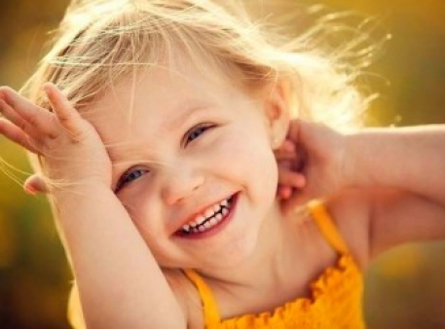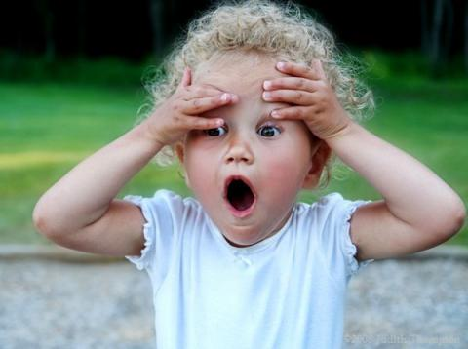
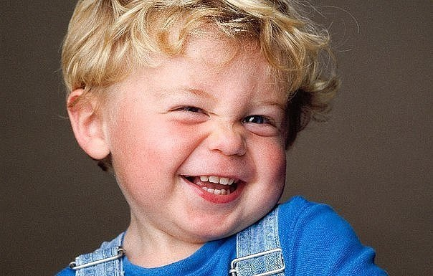
Прикладом емоцій є радість, сум, страх, гнів тощо.
В емоціях відображені переживання, що виражають ступінь задоволення чи незадоволення невідкладних потреб особистості. На основі емоцій можна судити про те, що наразі хвилює особистість, які потреби є для неї найактуальнішими. Емоції є одним з головних механізмів регуляції психічної діяльності й поведінки суб'єкта, спрямованих на задоволення актуальних потреб. Звичайно при задоволенні потреб особистість зазнає позитивні емоції і, навпаки, у разі неможливості отримати бажане – негативні.
Педагоги ОПДЮТ усвідомлюють важливість афективно-емоційних складових в освітньому середовищі. Прагнуть, щоб вихованці йшли на заняття з великим задоволенням і піднесеним настроєм. Для цього використовують різні методи та техніки афективно-емоційного навчання.
Мета афективно-емоційної складової освітнього середовища:
- корекція емоційних порушень вихованців;
- сприяння особистісному зростанню і самовизначенню особистості дитини;
- подолання емоційних, поведінкових і комунікативних проблем;
- створення умов для усвідомлення власних переживань, розуміння причин що їх викликають;
- розвиток емоційної регуляції поведінки;
- розвиток уміння відображати власні емоції та усвідомлювати емоції оточуючих.
В періоди великого емоційного піднесення думка дитини стає особливо ясною, а запам'ятовування відбувається найінтенсивніше. Думка вихованця невід'ємна від почуттів і переживань. Емоційна насиченість, особливо сприймання навколишнього світу – це вимога, що висувається законами розвитку дитячого мислення.
Завдання афективно-емоційної складової освітнього середовища:
1. Ознайомлення дітей з різними емоційними станами.
2. Опанування прийомами, що допомагають долати негативні емоційні реакції.
3. Формування та розвиток «Я-концепції» особистості дитини.
4. Сприяння підвищенню впевненості в собі, формування позитивної самооцінки дитини.
5. Розвиток та корекція комунікативних навичок.
6. Опанування релаксаційними та дихальними техніками для зміцнення психологічного здоров’я.
Принципи афективно-емоційної складової:
Принцип емоційності. Цей принцип передбачає формування у вихованців інтересу до знань. Він спрямований на розвиток внутрішніх мотивів учіння на засадах співтворчості та співробітництва педагога та вихованців.
Вимоги принципу емоційності:
- виховувати у вихованців почуття радості від успіху в навчанні;
- засобами навчання формувати у вихованців почуття подиву;
- розвивати емоційне (зацікавлене) ставлення до процесу і способів здобуття знань;
- формувати в кожного вихованця вміння володіти своїми настроями, контролювати свої емоції.
Серед основних шляхів реалізації його вимог є такі: доброзичливий тон спілкування, повага до особистості дитини, оптимістичний настрій, використання цікавих дидактично доцільних прикладів, підтримка віри у власні можливості.
Принцип індивідуального і диференційованого підходу у навчанні. Він спрямований на пошук можливостей гармонійного поєднання індивідуальних і колективних форм навчання, їх взаємного доповнення, тобто використання в колективних формах елементів самостійної пізнавальної діяльності вихованців. Цей принцип сучасна дидактична теорія пов'язує з особистісно індивідуальною орієнтацією навчання, визначенням індивідуальної траєкторії розвитку учіння, вибором рівня і методів опанування змістом навчальних програм.
Цей принцип висуває такі вимоги:
- ураховувати рівень розумового розвитку вихованця;
- здійснювати аналіз досвіду вихованців;
- вивчати мотиви учіння вихованців;
- надавати індивідуальну допомогу вихованцям у навчанні;
- ураховувати рівень пізнавальної та практичної самостійності вихованців;
- ураховувати рівень вольового розвитку вихованців;
- об'єднувати в диференційовані підгрупи вихованців, які мають однакові навчальні можливості;
- корегувати зміст і форми навчання, надавати допомогу вихованцям без суттєвого зниження складності змісту навчального матеріалу;
- досліджувати індивідуальну систему діяльності вихованців.

Принцип зв'язку теорії з практикою. Цей принцип спрямований на те, щоб процес навчання спонукав вихованців використовувати знання для вивчення навколишнього світу. Він вимагає підкріплення теоретичного матеріалу прикладами та ситуаціями з реального життя. Визначальну роль в побудові навчання повинні відігравати наукові теорії, а не практика. Водночас для того, щоб наукова теорія не стала абстрактною, її необхідно будувати на основі накопиченого вихованцями досвіду, розвиваючи його. Вимогами цього принципу є:
- показувати зв'язок розвитку науки і практичних потреб особистості;
- використовувати навколишню дійсність як джерело знань і сферу застосування теорії;
- доцільно застосовувати проблемно-пошукові та дослідницькі завдання;
- поєднувати розумову діяльність з практичною;
- розвивати та переносити успіхи вихованців з одного виду діяльності на інші;
- використовувати зв'язок навчання з життям як стимул для самоосвіти.

Дидактичні принципи утворюють певну систему, реалізовують гуманістичну спрямованість навчання, орієнтацію на виховні та розвивальні цілі, систему моделювання і прогнозування педагогічного процесу. Часто принципи навчання внутрішньо суперечливі. Водночас реалізація кожного принципу тісно пов'язана з реалізацією інших: науковість і систематичність – з доступністю; доступність – з наочністю. Це свідчить про їх взаємозв'язок і взаємодоповнення.

Ефективність навчання і педагогічної діяльності залежить від урахування основних вимог системи дидактичних принципів.
Принцип цінності особистості. Полягає в самоцінності дитини.
Принцип пріоритету особистого розвитку. Навчання виступає не як самоціль, а як засіб розвитку особистості кожного індивідуума.
Принцип орієнтації на зону найближчого розвитку кожного вихованця.
Принцип суб’єктності в освітньому процесі. Орієнтація на внутрішню мотивацію навчання і свободу вибору дитиною сфер самореалізації.
Зміст афективно-емоційної складової освітнього середовища.
Від емоційної захопленості вихованця навчанням до усталеної потреби вчитися – довгий шлях, на якому сприятливі зовнішні умови дають лише імпульс для яскравих емоцій і почуттів.
До зовнішніх умов відносимо емоційну підготовку вихованця, емоційну насиченість навчального матеріалу та обраних методів, незвичність способу встановлення завдання, чіткість, динамічність переходу від одного виду роботи до іншого, вчасний перехід від пояснення до практичних дій вихованців.
Складний взаємовплив зовнішніх і внутрішніх умов породжує жаданий результат – позитивні емоції, серед яких найсильніша – радість пізнання.
Вихідним для педагога має бути прагнення добитися, щоб усі вихованці неодноразово пережили почуття справжнього успіху. А для цього треба створювати для слабких дітей ситуації запрограмованого успіху. Наприклад, заздалегідь поступово готувати їх до засвоєння складних тем, ураховуючи індивідуальні особливості конкретної дитини. Спостережливий педагог помічає, що один вихованець любить бути в центрі уваги, чекає і вимагає похвали, а другий розгублюється від цього, робить навпаки; один краще працює сам, інший – почувається впевненішим, коли поряд сильний сусід.
Для слабких дітей успіх у навчанні найчастіше – «щасливий випадок», тому важливо не допустити згасання тимчасово пережитого почуття задоволення від праці та дбати про повторюваність таких ситуацій. Іноді успіхи дитини в позанавчальній роботі живлять її бажання вчитися і на занятті.
Для збагачення заняття інтелектуальними почуттями велике значення має емоційна підготовка вихованців до засвоєння нового матеріалу.
Вихованцям здебільшого бракує досвіду емоційного співпереживання від спілкування з природою, їм важко відчути, уявити образно-емоційний зміст.
Для емоційно-образної підготовки вихованців до сприймання поетичних творів корисним є прийом предметного унаочнення художньої деталі, адже у віршах діти впізнають опоетизовані образи побаченого, почутого в природі.
Для повноцінного сприймання пейзажних поезій надзвичайно важливо емоційно настроїти вихованців перед читанням і слуханням твору, заздалегідь організувати поетичні спостереження в природі, через мальовничий образ, унаочнення художньої деталі та слухання музики збагатити чуттєвий досвід.
Емоційна насиченість змісту навчального матеріалу передбачає добір таких текстів, ілюстрацій і предметів, які можуть викликати у вихованців естетичні почуття, образні уявлення, подив, захоплення.
Джерело емоційності навчання – не тільки яскравий зміст, а й мовлення самого педагога – емоційне, образне, лагідне, наспівне.
Спалах позитивних емоцій зацікавленості викликають у вихованців незвичайні способи постановки й оформлення навчального завдання.
Наведемо деякі:
1. Індивідуальні та парні завдання пропонуються за допомогою природних об'єктів. Наприклад, на засушеному листочку клена опорні слова для побудови розповіді; у конверті – лічильний матеріал з різноколірного насіння; у коробці – «гостинець» з лісу для драматизації мовленнєвої ситуації.
2. Зошити-силуети у вигляді приємних для дітей звіряток, квітів, плодів, іграшок. Це можуть бути зошити у вигляді зайчика, в якому стільки сторінок, скільки діти вивчатимуть літер, а на кожній сторінці – маленька аплікація відповідного предмета.
3. Поєднання обчислювального чи мовного завдання з конструюванням.
4. Навчальне завдання з етичним підтекстом.
5. Подача тренувальних завдань через естетично привабливий ігровий реквізит. Наприклад, «чарівна квітка» з різноколірними знімними пелюстками, на звороті яких – навчальне завдання; рибки, кошики, шкатулки з аплікаціями; читання тексту у віконечку «телевізора»; «гойдалка-веселка», на стрічках якої різні завдання на вибір; саморобні книжечки для тренування навичок читання; обчислення в парі тощо.
6. Завдання з гумористичним підтекстом, жартом, смішинкою; вправи типу «А як навпаки?»; формулювання завдань у римованій формі.
7. Завдання вихованцям дає казковий персонаж в усній формі або у вигляді листа.
8. Введення елементів змагання: хто краще напише, хто швидше розв'яже, хто точніше відтворить, хто більше назве, хто виразніше прочитає, хто більше запам'ятає тощо.
Приплив позитивних емоцій дає вихованцям переживання почуття краси. Дітям досить часто доступні естетичні переживання від краси спостережуваного («Як гарно цвітуть яблуні!»), почутого («Сонце заходить, гори чорніють, пташечка тихне, поле німіє»), від краси взаємин, від гарно зробленої речі тощо. Треба насичувати навчальну діяльність замилуванням красою, щоб пам'ять, мислення, уява вихованців збагачувались яскравими образами, які западають у душу, активізують мислення і мовлення.
Чуйність, сприйнятливість до краси в дитячі роки незрівнянно, глибші, ніж у пізніші періоди розвитку особистості, тому найважливіше – виховати потребу в красивому, яка багато в чому визначає зміст духовного життя дитини.
Невичерпне джерело емоційності навчання – спілкування з природою. «Перші заняття мислення мають бути не в авдиторії, а серед природи», бо «краса й жива думка так само органічно поєднані, як сонце і квіти».
Сприятливий емоційний фон створює різноманітне використання музики: музичні позивні елементи окремих занять (наприклад, ознайомлення з навколишнім, народознавства, музики, ритміки, фізкультури), використання українських мелодій під час фізкультхвилинок, виконання деяких видів самостійних завдань під тихе звучання музики (зокрема, ліплення, малювання, опис природного явища, складання творів за уявою). Добре, якщо педагог колись проспіває разом з вихованцями на занятті чи то вірш, чи речення, чи якесь слово.
Під впливом усіх цих чинників у вихованців поступово формується пізнавальний. інтерес, в якому поєднуються, переплітаються інтелектуальні, вольові та емоційні компоненти. Найвиразніша його ознака – активні дії вихованця. Тому ініціативність пошуків, самостійність вихованців у здобутті знань – найхарактерніше виявлення пізнавального інтересу, який не тільки істотно впливає на всі психічні процеси, а й змінює загальну спрямованість активності особистості.
Методи афективно-емоційних складових:
- Медитація.
Техніки розслаблення мають досить багато переваг. Перевага медитації в тому, що дитина отримує здатність зосереджувати увагу впродовж тривалого часу.
Медитація послаблює стрес, поліпшує пам'ять, зменшує агресивність, допомагає контролювати тривогу, поліпшує взаємини дитини в сім'ї та оточенні й загалом дарує їй відчуття внутрішнього спокою й умиротворення.
П’ять нескладних технік для розслаблення дитини:
- «Сходи до неба»
Це одна з кращих технік розслаблення. Її найліпше виконувати вночі:
- запропонуйте дитині закрити очі й не рухатися. Нехай вона уявить, що лежить на лузі й дивиться на хмари, які пливуть у небі;
- нехай дитина уявляє хмари різних форм. Це можуть бути форми тварин або предметів;
- потім нехай дитина уявить сходи, які простягаються в небо. Нехай вона підіймається сходами та з кожним кроком дедалі більше розслабляється;
- піднявшись у небо, дитина може побудувати собі укриття у хмарах.
- «Усвідомлене дихання»
«Усвідомлене дихання» – це проста вправа на розслаблення. Порадьте дитині використовувати її щоразу, коли непокоїться:
- нехай дитина зручно сяде. Одну руку потрібно покласти на груди, а іншу – на живіт;
- запропонуйте дитині закрити очі, розслабити всі м'язи й глибоко дихати впродовж декількох хвилин;
- нехай дитина зосередиться на тому, як підіймається й опускається її живіт у такт диханню. Вона має уявити, як занепокоєння полишає її з кожним видихом.
- Техніка розслаблення перед виступом
Якщо в дитини попереду виступ, ця техніка розслаблення допоможе їй здолати стрес:
- запропонуйте дитині сісти на стілець і розслабитися;
- нехай вона робить глибокі вдихи й зосередиться на своєму диханні;
- потім дитина має по черзі розслабити м'язи шиї, спини, плечей і обличчя;
- далі нехай уявить себе впевненим і мотивованим вихованцем, котрий у змозі легко подолати свій страх.
- «Бульбашки зі щасливими думками»
Це одна з найвеселіших технік розслаблення, що дасть дитині неабияке задоволення:
- перед виконанням вправи поясніть дитині, що глибоке дихання допомагає розслабитися;
- запропонуйте дитині зробити глибокий вдих і видути мильну бульбашку. У цей час вона повинна думати про щось позитивне і ніби поміщати ці думки в бульбашки. Дитина може думати про те, що любить або чого чекає;
- порадьте дитині виконувати цю вправу разом з друзями, щоб додати собі гарного настрою.
- Почергове розслаблення м'язів
Почергове розслаблення м'язів – це один з кращих способів для дорослих і дітей впоратися зі стресом: запропонуйте дитині зайняти зручну позу – сісти або лягти. При бажанні вона може закрити очі;
- заохотьте її по черзі напружувати й розслабляти м'язи в різних частинах тіла;
- нехай дитина звертає увагу, як відновлюються її тіло й думки.
Саме ці прості способи, допоможуть дітям усунути стрес.
Тренуючи свою уважність та фокусуючи увагу на теперішньому моменті тут і тепер, вихованці стають більш емоційно свідомими.

- Арттерапія
Сучасне суспільство багато зусиль спрямовує на те, щоб закласти основи для успіху дітей. Знання, навички, гуртки, секції, дорогі курси та репетитори – інвестувати в дітей потрібно багато.
Педагоги ДонОПДЮТ на перше місце ставлять гармонійний розвиток дитини як особистості. І розвиток не просто для досягнення закладеного в соціумі рівня, але щоб дитина повноцінно розвивалася та була щасливою.
Творчість природно пов'язана з життям дитини, і є необхідною частиною її розвитку. Через малюнок, розповідь, гру дитина передає те, що для неї важливо і що хвилює. Дайте дітям відповідний вид діяльності або матеріал – і творчий процес вже не зупинити. Саме на цій потребі у творчості і будується концепція занять арттерапією – терапією творчості.
Особливість їх у тому, що абсолютно не важливим є рівень навичок дитини в спілкуванні, що допомагає ефективно займатися навіть з малюками. Адже заняття дошкільнята сприймають як гру.
Нашим педагогам зовсім не доводиться нікого змушувати, ми лише створюємо доброзичливу атмосферу, підбираємо незвичайний матеріал для роботи – і цікаве проведення часу гарантовано.
Існує безліч різновидів арттерапії, елементи якої проводимо і ми:
- Ізотерапія – заняття образотворчим мистецтвом;
- Пісочна терапія;
- Терапія кольором;
- Драма терапія;
- Бібліотерапія – через прочитання літературних творів.
Арттерапія дозволяє не просто добре проводити час і розвивати творчий потенціал, але й навчає висловлювати свої почуття і емоції. Спочатку це викликає труднощі, але потім – процес захоплює і затягує. Завдяки правильній побудові взаємовідносин з навколишніми і самим собою дитина вчиться жити в стані гармонії.
Арттерапія – це турбота про емоційне самопочуття і психологічне здоров'я дитини через художню діяльність. Вона відіграє величезну роль у розвитку і корекції емоційного світу дитини.
Мета арттерапевтичних занять з дітьми – не навчити їх красиво малювати або писати вірші, а «розбудити емоції». Діти на заняттях захоплюються творчістю, виявляють експресію, виражають свої почуття, знаходять нестандартні рішення.
В ході роботи можна помітити, як змінюються дитячі емоції: їх внутрішній світ стає більш наповненим і яскравим, поліпшуються взаємини з дорослими та однолітками, частіше в процесі спілкування проявляються співчуття і співпереживання, бажання допомогти, підтримати. Дитина отримує задоволення від самого творчого процесу, ось чому цей процес є таким корисним.
Арттерапія містить в собі величезний потенціал для формування цілісної, багатогранної особистості дитини.
Особливо корисною є арттерапія для тих вихованців, які мають складнощі зі словесним вираженням своїх емоцій та почуттів. Наприклад, діти, які пережили травмуючі події.
Мовою символів дитина встановлює контакт з власним підсвідомим і може виразити дійсно важливі для неї процеси.
3. Ненасильницьке спілкування.
Ненасильницьке спілкування – це метод комунікації, який складається з чотирьох компонентів:
Спостереження – що дійсно сталося в ситуації. Майстерність полягає у вираженні спостереження без суджень чи оцінок.
Почуття – зазначення того, як почувається дитина, яка спостерігає дію.
Потреби – називання потреб, пов’язаних зі зазначеними почуттями.
Прохання – дуже точне здійснення прохання, звернене до того, чого ми хочемо від іншої людини, щоб покращити наше життя, або щонайменше зробити ситуацію «вирішуваною».
Ненасильницька комунікація допомагає по-новому проявляти себе, чути інших і вирішувати конфліктні ситуації, фіксуючи свідомість на тому, що ми бачимо, відчуваємо, чого потребуємо і про що просимо.
Метод ненасильницької комунікації використовують для досягнення порозуміння між дитиною і батьками, однолітками, педагогами тощо. Він допомагає зберегти енергію, яка витрачається на агресію, викорінює звичку навішувати осудливі ярлики, формує бажання мирно й вдумливо працювати над спільними цілями. Мова ненасильницького спілкування – це мистецтво розуміти, що тобі потрібно й чого ти хочеш від іншої людини, та висловити свої потреби в безпечній для неї формі. Це мова розслабленості, яка вчить говорити про те, що є всередині. Ненасильницьке спілкування – це коли інтереси всіх сторін задоволені.
4. Казкотерапія
Казкотерапія – це інтегрована діяльність, у якій дії уявної ситуації пов'язані з реальним спілкуванням, що спрямоване на самостійність, активність, творчість, регулювання дитиною власного емоційного стану.
Головне завдання казкотерапії – збагатити душу дитини добром.
Казкотерапія сприяє розвитку у дошкільників:
- активності;
- самостійності;
- емоційності;
- творчості;
- зв'язного мовлення.
Казкотерапія – це метод, у якому казкова форма застосовується для інтеграції особистості, розвитку її творчих здібностей, удосконалення взаємодії з навколишнім світом. Казкотерапія становить собою також систему виховання, яка дозволяє тонко і не дидактично формувати уявлення про базові життєві цінності.
Казка – це образне зображення життєвих реалій. Дії, що відбуваються в казках, можуть трапитись і в реальному житті, але не в буквальному смислі. За допомогою казкових сюжетів дошкільники вперше опановують основні життєві принципи, можуть порівняти добрі та погані вчинки. Діти можуть самостійно вирішувати, хто позитивний герой, а хто – негативний. І хоча діти не відразу зможуть це зрозуміти, однак, саме в дошкільні роки вони отримають перші уявлення за допомогою казок.
Під час гри, перевтілюючись у казкового героя, малюк може спокійно розповісти про свої почуття, думки. Саме під час сеансів казкотерапії діти засвоюють необхідні моделі поведінки, учаться реагувати на життєві ситуації, підвищують рівень знань про себе й навколишніх, тому що казки зрозуміліші їм у порівнянні з поясненнями педагогів та батьків.
Казки сприяють пізнавальному розвитку дітей, виховують моральні почуття, впливають на уявлення особистості дитини, спрямовуючи розвиток бажань і вчинків малюка. Казки спираються на те найкраще, що вже є у кожної дитини.
Кожна дитина саме з казок дізнається, що добро майже завжди перемагає зло, а негативні герої будуть покарані за свої вчинки.
Казкотерапія – це не один окремий сеанс, а копітка робота з певною метою. Вони дають кожній людині, а особливо дитині дошкільного віку те, що необхідно: свободу думок, бажань, дій, почуттів. Казки допомагають дітям і дорослим подолати страхи, невпевненість, допомагають фантазувати, приймати нестандартні рішення та розуміти, що всього можна досягти, якщо є бажання.
Казкотерапія відрізняється від решти методів тим, що психологічна дія відбувається на ціннісному рівні. Тобто, взаємодіючи з іншою людиною, ми завжди спираємось на базові життєві цінності: Співпрацю, Істину, Любов, Віру, Гідність, Спокій, Ентузіазм, Доброту тощо. Коли ми говоримо з людьми про ці найважливіші речі «прямим» текстом, то це виглядає дуже дидактично. Усі й так знають, «що таке добре і що таке погано». Казкові історії, легенди, міфи, притчі дають можливість розповісти про цінності у вигляді ненав'язливих цікавих і захоплених сюжетів. Тому інформація, запропонована в такому вигляді, дуже легко, без опору сприймається особистістю. Казки попереджають про наслідки тих чи інших наших учинків, але не нав'язують життєвих програм.
Принципи казкотерапії:
- перший принцип казкотерапії – донести до свідомості дитини інформацію про базові життєві цінності у доступному, ненав'язливому, цікавому для неї вигляді.
- другий принцип казкотерапії – принцип Життєвої Сили, що є необхідною умовою для позитивних змін. Казки, які ми складаємо або добираємо, обов'язково зміцнюють віру дитини у власні сили, несуть позитивну життєву програму.
- третій принцип – принцип багатогранності, що розглядає будь-яку життєву ситуацію і казкову історію як кристал з безліччю граней. Бачення цього дає можливість розширюватись світогляд у дитини.
- четвертий принцип – зв'язок між реальностями, де, пізнаючи психічну реальність дитини, психолог допомагає їй взаємодіяти в соціальній реальності.
Функції казкотерапії
Казки мають вагоме значення у вихованні та розвитку дітей, виконуючи різні функції: діагностичну, прогностичну, виховну, коригувальну.
Залежно від того результату, який необхідно отримати, ставиться певна мета і вже після цього добираються казки, основні функції яких могли б допомогти в реалізації мети.
Діагностична функція відіграє важливу роль на первинному етапі казкотерапії, оскільки дозволяють діагностувати, виявити певні властивості особистості, проблеми, рівень розвитку необхідних знань про навколишню дійсність, життєві цінності тощо.
Прогностична функція казок полягає в тому, що ми можемо побачити не тільки сьогодення людини, але і заглянути в її майбутнє. Цієї мети ми можемо досягти, аналізуючи казки разом з дитиною, даючи відповіді на її запитання. У кінцевому результаті завдяки цій функції нам відкриються особливості поведінки дитини, бачення нею навколишнього світу стратегії своєї подальшої поведінки.
Виховна функція допомагає нам за допомогою простих сюжетів і яскравих, барвистих образів навчити дитину простих істин, виховати в ній якості та властивості особистості, що потрібні їй в певний момент для розв'язання ситуації, що склалася, і знадобляться в подальшому житті.
Коригувальна функція є тим кінцевим результатом, який ми хочемо отримати наприкінці казкотерапії. Вона полягає в заміні «небажаної» поведінки на необхідну. Саме за допомогою корекції в стані та поведінці дитини спостерігаються зміни на краще.
У процесі казкотерапії використовують різні жанри та види казок. Серед жанрів можна визначити: притчі, байки, легенди, міфи, билини, казки, анекдоти.
Після декількох сеансів казкотерапії дитина набуває упевненості в собі, їй легше впоратися зі своїми труднощами, спілкуватися з навколишніми.
Психотерапевтичні казки можуть застосовуватися як на завершальному етапі казкотерапії, так і на будь-якому іншому. Тобто вони можуть бути використані замість коригувальних або замість діагностичних.
Основним завданням психотерапевтичних казок є дія не безпосередньо на образ мислення людини або її поведінку, а на сферу її несвідомого, тобто на її духовну складову. Вони не дають конкретних готових відповідей на запитання, що хвилюють людину, а дозволяють їй самій знайти їх. Особливістю цього виду казок є те, що вони здебільшого використовуються в роботі з дорослими, оскільки у дитини ще бракує знань, щоб самій знайти вихід із ситуації, що склалася, вона потребує допомоги та підтримки з боку дорослих.
Казки можуть класифікуватися залежно від того, ким вони написані. Існують авторські та народні казки.
Авторські казки складають казкотерапевти, батьки або педагоги залежно від того, у чому необхідно допомогти дитині, які проблеми необхідно розв'язати, яких навичок набути.
Народні казки – це казки різних народів світу, відомі всім з дитинства. Вони дуже важливі для дітей. Необхідно читати українські народні казки та казки інших народів, оскільки діти засвоюють з них не тільки моральні цінності, у них формується дружнє ставлення до інших народів, національностей. Ці самі казки дозволяють дитині дізнатися особливості побуту і культури інших народів.
Групова казкотерапія. Група дітей повинна містити від 3 до 10 осіб. Чим більше дітей у групі, тим важче відстежити проблеми кожної дитини та подолати складнощі в інтерпретації казок. Діти орієнтуються на думку однолітків і схильні до впливу більшості. Доцільніше проводити казкотерапію індивідуально або в невеликих групах. Казки, призначені для дитячої авдиторії, підлітків і дорослих, різняться метою і проблемами, що порушуються в них.
Казкотерапія для роботи з дітьми спрямована на подолання дитячих страхів, підвищення самооцінки, розвиток творчих здібностей, соціальної компетентності, моральних якостей тощо.
Казки необхідно добирати залежно від мети, яку ставлять психолог, педагог і батьки; від ситуації, що склалася в житті дитини, її проблем, від бажаного результату процесу казкотерапії.
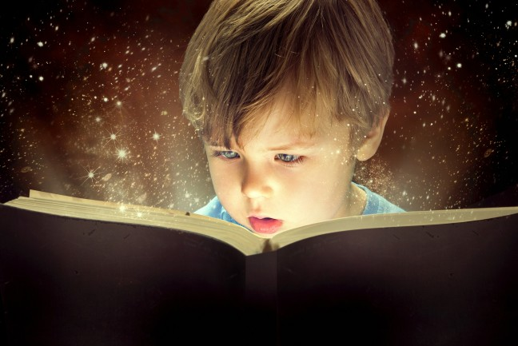
ЛІТЕРАТУРА
- Гондарева Г. В. (2013). Концепція розвитку емоційного інтелекту в освітньому процесі. Таврійський вісник освіти, (2), 260-264.
- Гордон У. Синектика: розвиток творчої уяви. - М., 1961.
- Горпенко Г. О. Вплив ділової гри на формування позитивної мотивації навчально-пізнавальної діяльності / Г. О. Горпенко // Викладання мов у вищих навчальних закладах освіти на сучасному етапі. Міжпредметні зв'язки. Наукові дослідження. Досвід. Пошуки. − 2013. − Вип. 22. − С.95-102
- Дичківська І. М. Інноваційні педагогічні технології: Навчальний посібник. – К.: Академвидав, 2004. – 352 с.
- За матеріалами Методичний порадник: форми і методи навчання / Б. О. Житник. – Харків, 2005. – С. 106-108. Автор: Менякіна Марина Сергіївна http://ukrharahorina.blogspot.com/2010/04/blog-post.html
- Калюжна Ю. І. (2010). Психологія взаємодії педагога з вихованцями у педагогічному процесі. Постметодика, (6), 22-25.
- Киричук О. О. Розвивальне навчання – шлях до науково-гуманістичної системи освіти / О. О. Киричук // Початкова школа. – 2002. – № 5. – С. 13-16.
- Клименко В. В. Психологія творчості. Навчальний посібник. – К.: Центр навчальної літератури, 2006. – 480 с.
- Клишев Н. Ю. Креативність: науковий конструкт чи життєва необхідність / Пєхота О. М. Освітні технології: Київ «А.С.К» 2004 р.
- Костюк А. В. (2014). Емоційний інтелект та шляхи його розвитку. Науковий вісник Херсонського державного університету, (2), 85-89.
- Колісник Л. О. (2013). Проблема емоційного інтелекту в історії розвитку філософсько-психологічної думки. Науковий часопис НПУ ім. М. П. Драгоманова, (42), 82-90.
- Кудикіна Н. В. Ігрова діяльність у освітньому процесі: Монографія. - К.: КМПУ, 2003. - 272 с. 4.
- Лазарєв М. І. Теоретичні та методичні засади креативного навчання [Текст]: монографія / М. І. Лазарєв, Н. П. Рубан, Т. А. Лазарєва ; Укр. інж.-пед. акад. – Х. ; Горлівка: Ліхтар, 2009. – 111 с. 2.
- Максимюк С. П. Педагогіка: Навчальний посібник. – К.: Кондор, 2005. – 667 с.
- Педагогічні технології: [навчальний посібник ] / О. С. Падалка, А. М. Нісімчук, О. Т. Шпак. - К. : Вид. центр «Просвіта», 2000. - 368 с.
- Приставська А. Ігрові технології навчання / А. Приставська //Англійська мова та література. – 2011. – № 11. – С. 5 – 97.
- Роменець В. А. Психологія творчості: Навч. посіб. – К.: Либідь,. 2004. – 288 с.
- Санько К. О. (2015). Феномен емоційного інтелекту в сучасній психології. Сучасна психологія: теорія і практика, (44-47). 27-28 березня, 2015, Київ, Україна.
- Сисоєва С. О. Технологізація освітньої діяльності в умовах неперервної професійної освіти. // Неперервна професійна освіта / За ред. І. А. Зязюна. – К.: АПН Украї- ни, Інститут педагогіки і психології професійної освіти, 2000. – 273 с.
- Чернявська А. (2012). Емоційний інтелект – запорука успішного навчання. Молодь і ринок, (12), 136-139.
- Штефан Л. В. Інноваційні технології в освіті: навчальний посібник Л. В. Штефан. – Харків: УІПА, 2011. – 176 с.
- Цимбалару А. Д. Моделювання інноваційного освітнього простору загальноосвітнього навчального закладу: наукові підходи / Цимбалару А. Д. // Інформаційні технології і засоби навчання. – Грудень 2007. – № 4. [Електронний ресурс] / – Режим доступу: URL http://www.nbuv.gov.ua/e-journals/ITZN/eml/emg.html
- Антонова О. Є. Сутність поняття креативності: проблеми та пошуки / О. Є. Антонова // Теоретичні і прикладні аспекти розвитку креативної освіти у вищій школі: [монографія] / за ред. О. А. Дубасенюк. – Житомир : Вид-во ім. І. Франка, 2012. – С. 14-41.
- Выготский Л. С. Избранные психологические исследования / Л. С. Выготский. – Москва, 1956.
- Гилфорд Дж. Три стороны интеллекта / Дж. Гилфорд; пер. с англ. Э. А. Голубевой // Психология мышления / ред. А. М. Матюшкина. – Москва: Прогресс, 1965. – С. 443-456.

